**Ascenso y descenso en un plano inclinado.**

***Objetivos:*** Encontrar las relaciones existentes entre los diversos parámetros en el movimiento de un objeto que se desplaza con aceleración constante, así como aprender a usar el programa Logger Pro y la plataforma de Arduino para la captura y análisis de los datos.

***Introducción***

Los tres parámetros más básicos en la descripción del movimiento de un cuerpo son: posición, velocidad y aceleración. Conocer estos tres parámetros en cualquier instante implica conocer todos los detalles del movimiento. En los cursos de mecánica o dinámica generalmente se trata de encontrar las relaciones que hay entre estos parámetros. En el caso de que el cuerpo tenga un movimiento uniformemente acelerado, las relaciones encontradas son:

$\vec{r}= {\vec{r}}_{i}+{\vec{v}}_{i}∙t +\frac{\vec{a}.t^{2} }{2}$ $\vec{v}= {\vec{v}}_{i}+\vec{a} ∙t$ $\vec{a}=constante$

Dónde $\vec{r}, \vec{v}, \vec{a}$ son los valores de la posición, la velocidad y la aceleración respectivamente en el tiempo $t$, en tanto que ${\vec{r}}_{i}, {\vec{v}}_{i}$ representan los valores iniciales (cuando $t=0$) de la posición y de la velocidad. En caso de que el movimiento, además de ser uniforme, sea rectilíneo podemos hacer coincidir la dirección de uno de los ejes coordenados con la del movimiento, por lo que las relaciones anteriores pueden ser escritas en la forma:

$x= x_{i}+v_{ix}∙t +\frac{a_{x}.t^{2} }{2}$ $v_{x}= v_{ix}+a_{x}∙t$ $a_{x}=constante$ (1)

Que a pesar de ser una relación vectorial, el hecho de que no se indique explícitamente contribuye a que muchas veces se la confunda con la siguiente relación:

$d= d_{i}+v_{i}∙t +\frac{a .{ t}^{2} }{2}$ $V= V_{i}+a∙t$ $a=constante$

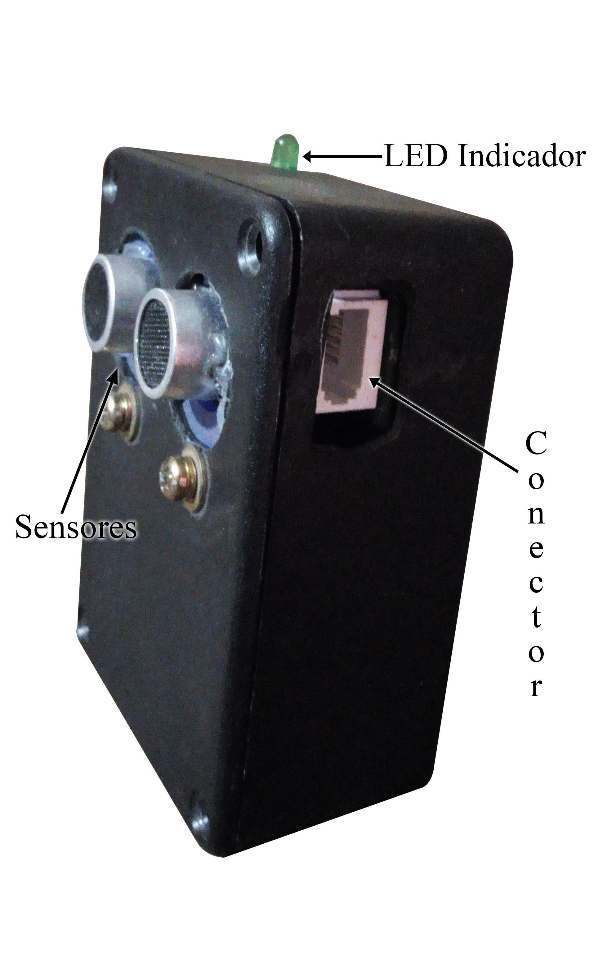Dónde $d$ y $V$ son el desplazamiento y la rapidez al tiempo $t$, $a$ la magnitud de la aceleración, en tanto que $d_{i}$ y $V_{i}$ son el desplazamiento y rapidez iniciales. Estas expresiones, sin embargo, tienen serias limitantes, ya que conceptualmente el desplazamiento y la rapidez solamente pueden tener valores positivos y por tanto, solamente pueden ser aplicadas a casos en los cuales el movimiento tiene lugar en una sola dirección y sentido.

***Equipo y Material***

* *Computadora con Logger Pro instalado.*
* *Interfaz LabQuest.*
* *Deslizador.*
* *Sensor de Movimiento con Arduino.*
* *Cable BTA.*
* *Riel de aire.*
* *Disco de plástico.*

Sensor de distancia con Arduino

* *Soporte universal con dos varillas y nuez.*

*Montaje*

1. Encender la bomba de aire e insertar protectores con liga en ambos extremos del riel, verificar que este se encuentre nivelado colocando un deslizador sobre él y observando su comportamiento, si el deslizador se queda quieto, oscila levemente alrededor de un punto o se mueve con velocidad constante, el riel se encuentra nivelado, de lo contrario ajustar con los tornillos niveladores ubicados en las patas del riel.
2. Apagar la bomba e insertar una tablilla de aproximadamente 2 centímetros de grosor debajo de una de las patas del riel (no debajo de los tornillos niveladores) de forma que quede un poco inclinado.
3. Insertar sobre el deslizador un disco de plástico de forma que quede perpendicular al riel de aire como se muestra en las Figuras 1 y 2.
4. Colocar el sensor de movimiento en el extremo levantado del riel como se muestra en la Figura 2. Acercar el deslizador a este extremo y ajustar la altura del sensor hasta que el centro del disco de plástico y los sensores coincidan. En la Figura 3 podemos observar el montaje y alineación de todos los componentes.

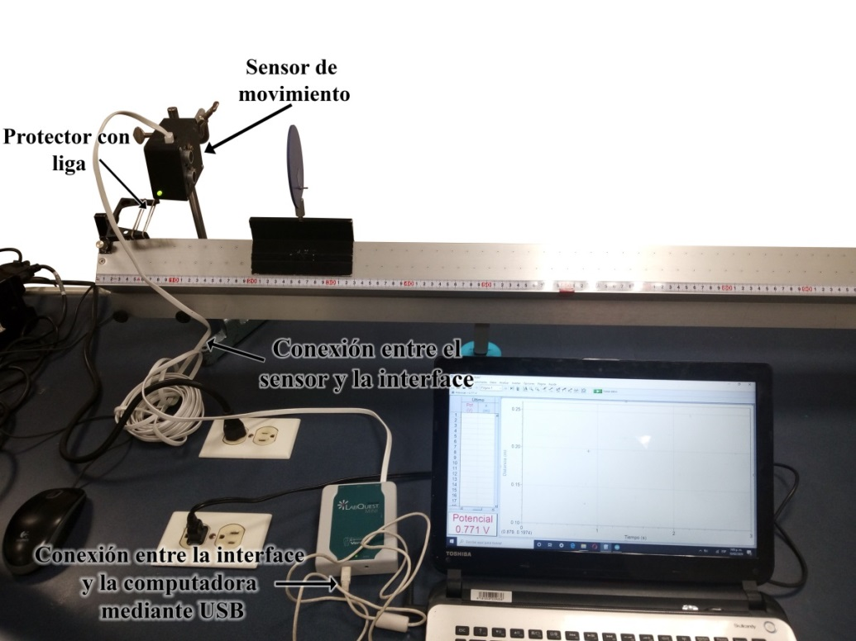

Figura 1. Montaje del equipo y conexión entre componentes.

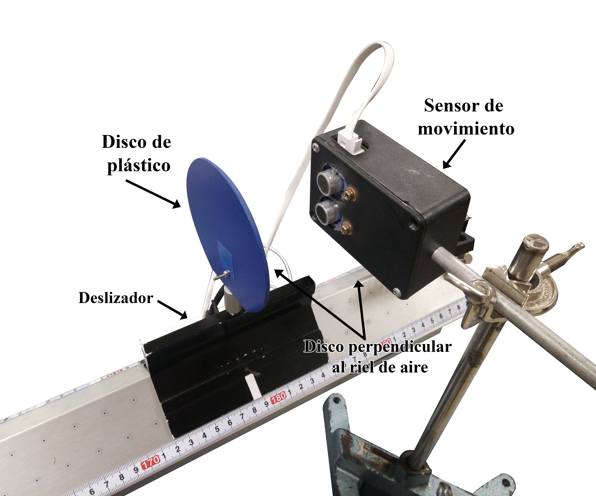

Figura 2. Disco de plástico se encuentra perpendicular al riel de aire y a la misma altura que el sensor de movimiento.

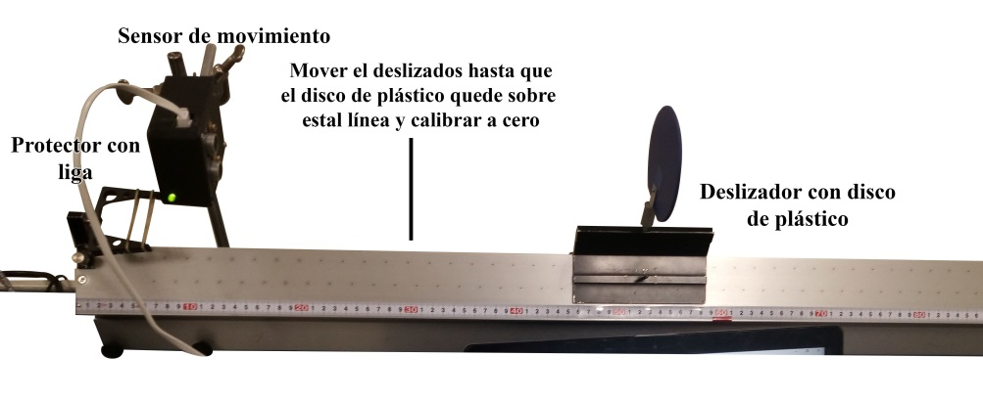

Figura 3. Montaje del equipo completo.

***Prueba y calibración del sensor de movimiento***

1. Encender la computadora e iniciar el programa de Logger pro. Conectar la interfaz LabQuest a la computadora mediante el cable USB y el sensor de movimiento a la interfaz usando el cable de datos BTA en el canal uno de la misma señalado con la leyenda “CH1”.
2. Hacer click en el icono que aparece en la esquina superior izquierda de la pantalla, elegir el canal uno de la interfaz y después la opción “Tensión” del menú desplegable, tal como se muestra en la Figura 4. Elegir “Voltaje en bruto (0-5) V” del submenú y cerrar la ventana.

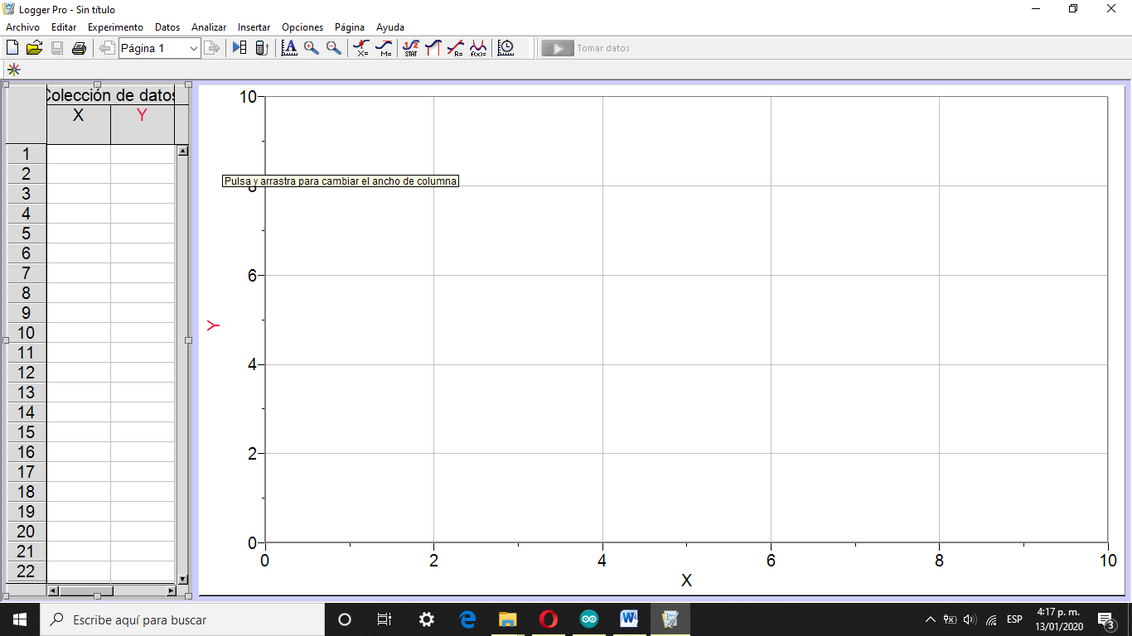

1. Seleccionar la opción “Datos” de la barra de menú seguido de la opción “Nueva columna calculada…”. En la ventana emergente configurar el nombre, abreviatura y unidades como “Posición”, “x” y “m” respectivamente. Colocar la expresión "Potencial"/5 en el recuadro de “Expresión” como se muestra en la Figura 5 y hacer click en aplicar.

**Elegir la opción “Tensión”.**

**Y después la opción “Voltaje en bruto (0-5) V”.**

**Seleccionar el canal uno.**

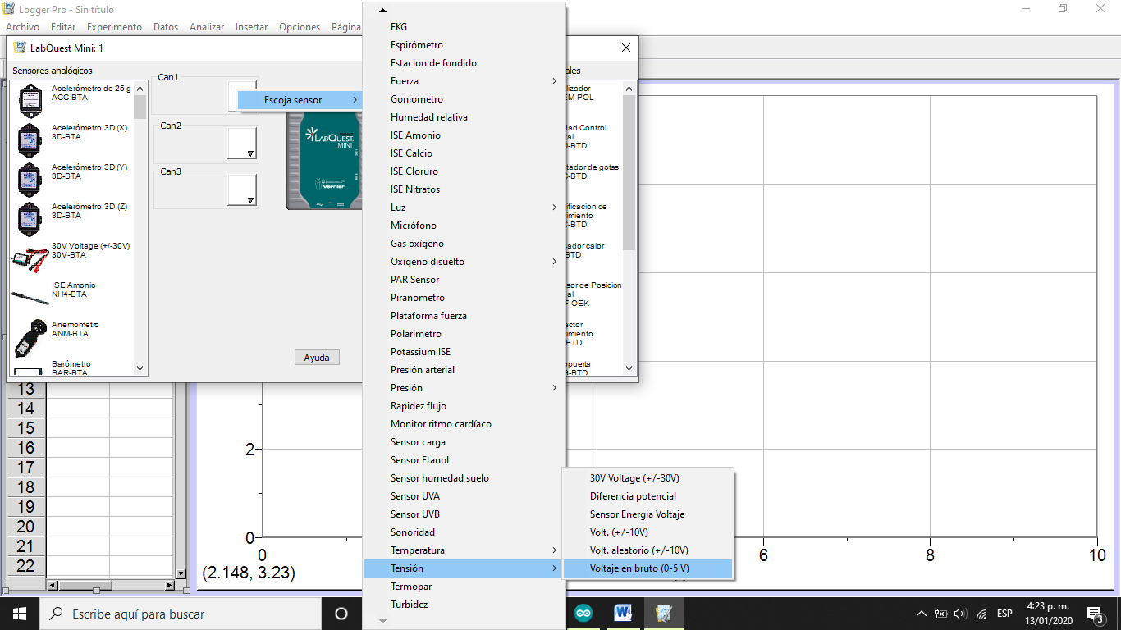

*Figura 4. Configuración del sensor de movimiento.*

1. Hacer click en la leyenda “Potencial (V)” en el eje vertical de la gráfica y seleccionar “Posición” del menú desplegable para cambiar la variable que se graficará (Figura 6).
2. Con la bomba apagada, colocar el deslizador a aproximadamente 20 centímetros del sensor de movimiento. Hacer click en “Experimento” en la barra de menú seguido de la opción “Cero”.
3. Hacer click en “Experimento” en la barra de menú y seleccionar la opción “Toma datos…”, esto abrirá una ventana como la mostrada en la Figura 7. Configurar el valor del campo “Duración” con el valor ‘3’ y el campo “muestras/segundo” con el valor ‘20’. Con esto se especifica al software que tome datos durante un intervalo de 3 segundos tomando 20 datos cada segundo.
4. En la misma ventana, seleccionar la pestaña “Disparo”, registrar el valor mostrado en el medidor digital situado en la esquina inferior izquierda y usar ese valor para configurar el campo “Alrededor de:” (Figura 7) seleccionando también la opción “Disminuyendo”. Con esto se está indicando al software que comience a tomar datos únicamente cuando el deslizador se encuentre a aproximadamente 20 centímetros del sensor y se esté moviendo hacia él.

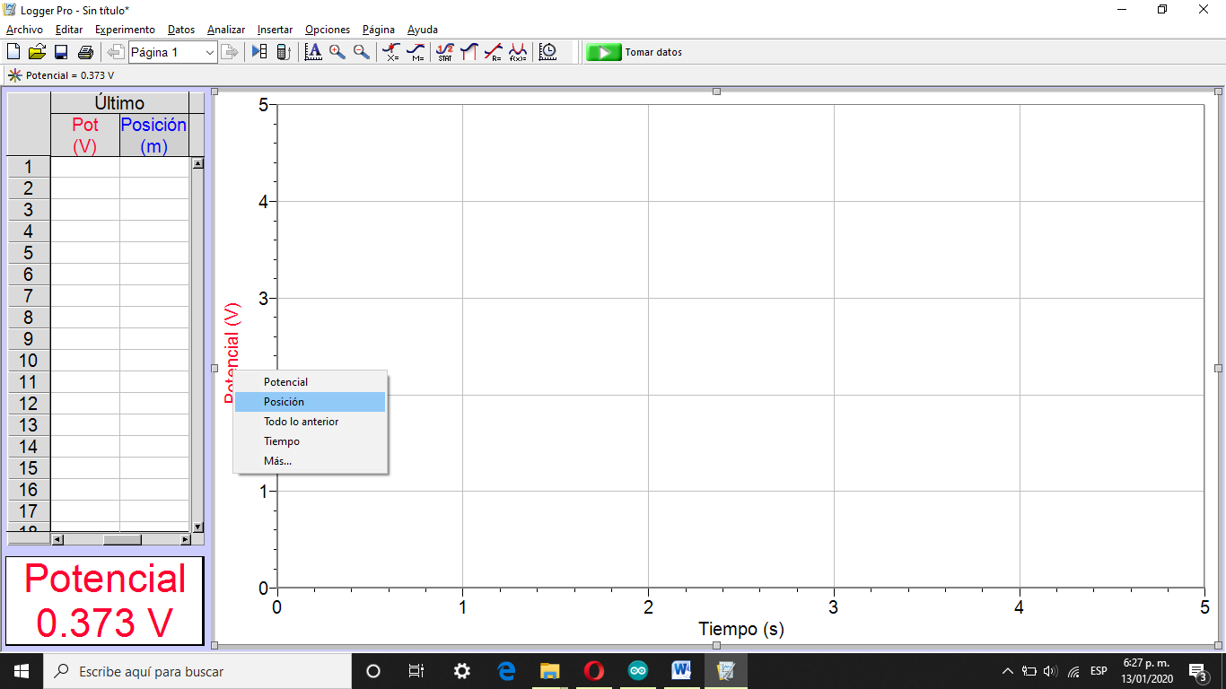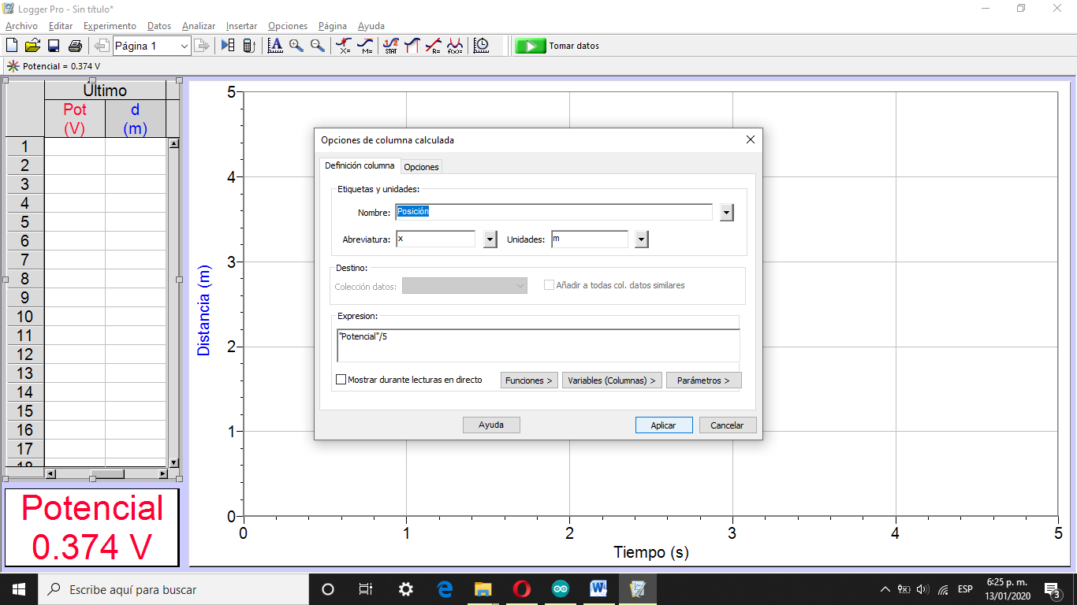

*Figura 5. Configuración de la nueva columna calculada*

*Figura 6. Selección de la variable a ser mostrada en la gráfica.*

**3**

Figura 7. Configuración de la toma automática de datos. En la pestaña de “Toma” a la derecha, se configura el tiempo y frecuencia de muestreo, mientras que en la pestaña “Disparo” se establecen las condiciones de inicio para lo toma de datos.

**Configurar la duración y la velocidad de muestreo como se indica.**

**Usar la información del medidor digital para configurar la condición de disparo.**

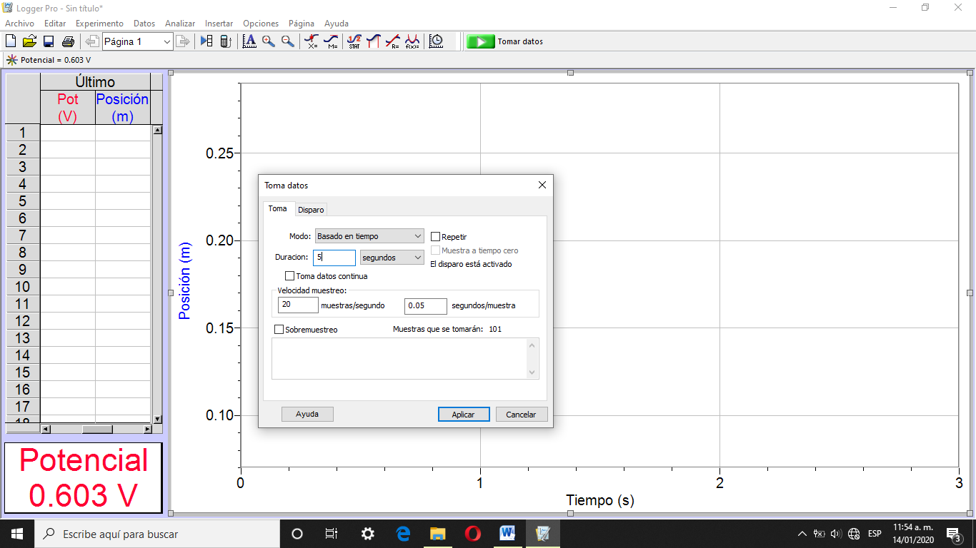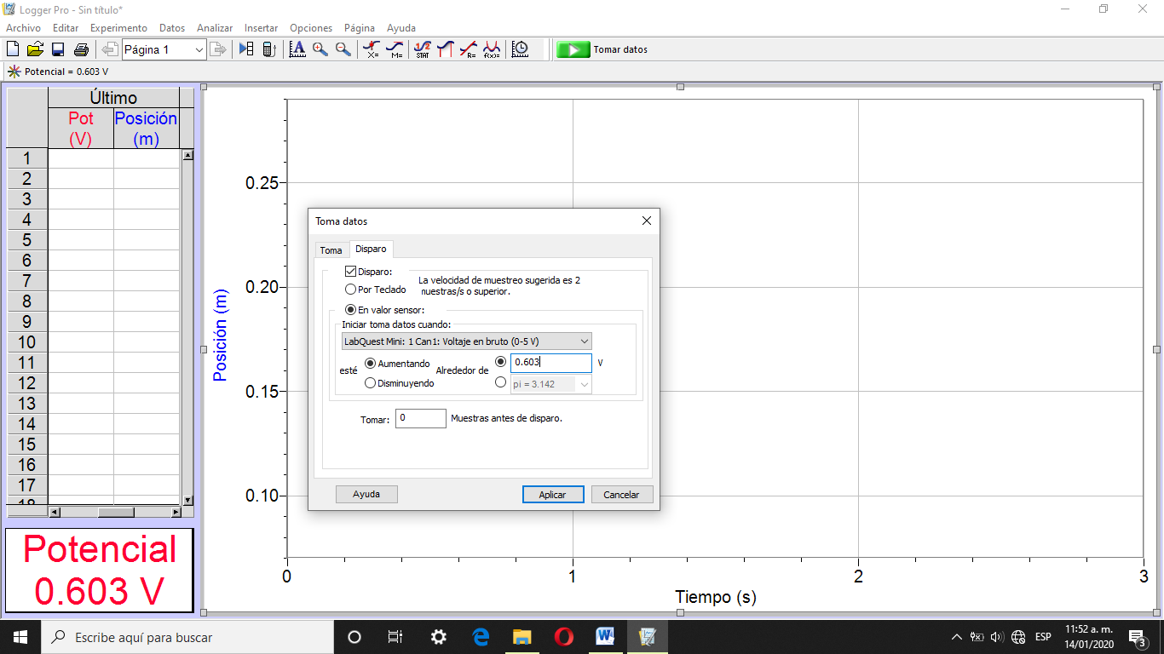

***Toma de datos***

Con la bomba de aire encendida, llevar el deslizador a una distancia aproximada de 70 centímetros del sensor de movimiento, hacer click en el botón para iniciar la toma de datos, no aparecerá nada en la gráfica dado que aún no se han cumplido las condiciones especificadas en el inciso **g)**. Dar un empujón al deslizador para que este ascienda hasta el extremo más alto del riel, que es donde se encuentra el sensor (tiene que llegar hasta un máximo de 10 centímetros del sensor) y dejar que se deslice de regreso.

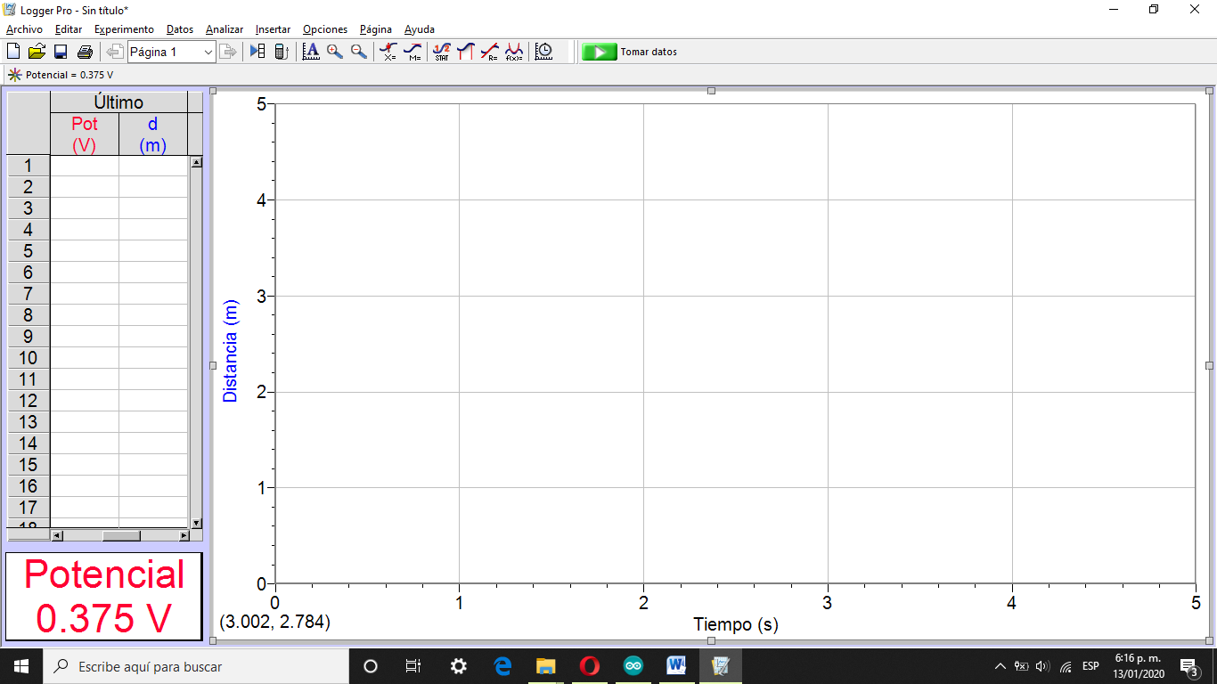

Hacer click en el botón en la barra de herramientas para ajustar los ejes a los datos tomados y preguntar al instructor si la serie de datos tomada es buena, de ser así seleccionar la opción “Experimento” de la barra de menú seguido de la opción “Almacenar última serie”, en caso contrario tomar una nueva serie. Repetir este proceso hasta almacenar un total de 5 series

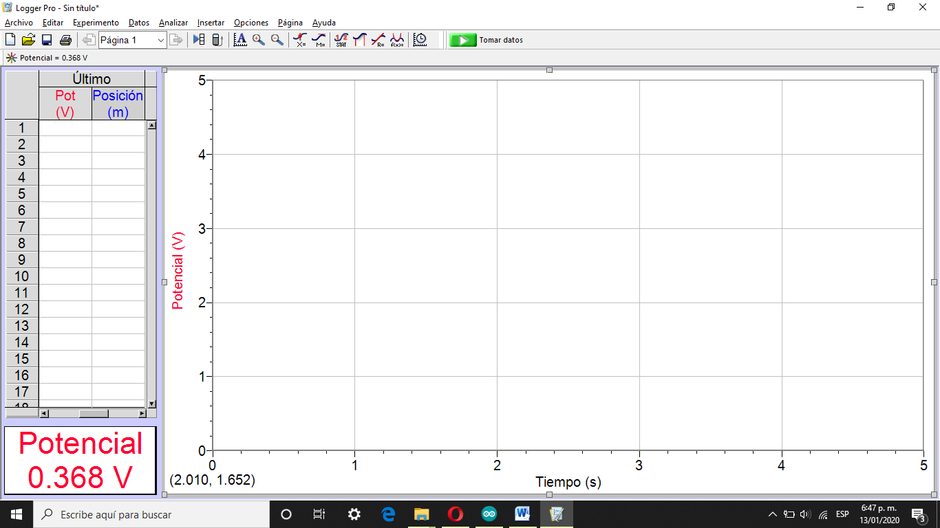

***Análisis de los datos***

Elegir la serie de datos más representativa o la que haya salido mejor y ocultar el resto seleccionando la opción “Datos” en la barra de menú, seguido de la opción “Ocultar colección datos” y elegir todas las series que no serán analizadas. De esta forma será más sencillo visualizar la gráfica y su correspondiente ajuste.

Hacer click derecho sobre la gráfica y elegir la opción “Opciones gráfica”, con esto se desplegara una ventana como la mostrada en la Figura 8, en esta ventana verificar que no se encuentra seleccionada la opción “Puntos conexión” en el menú “Apariencia:”, de esta forma solo se mostraran los puntos que representan los datos en la gráfica. En esta ventana se pueden configurar otros aspectos como el titulo o que colecciones de datos mostrar.

Para establecer el ajuste de curva, hacer click en el botón en la barra de herramientas, esto desplegara una ventana como la mostrada en la Figura 9. Seleccionar la ecuación cuadrática del menú “Ecuación general” (tiene la forma At^2+Bt+C) y hacer click en el botón “Probar ajuste” que se encuentra en la parte inferior derecha, esto calculara el mejor ajuste para los datos usando como base la ecuación cuadrática. Hacer click en “Aceptar” para aplicar el ajuste.

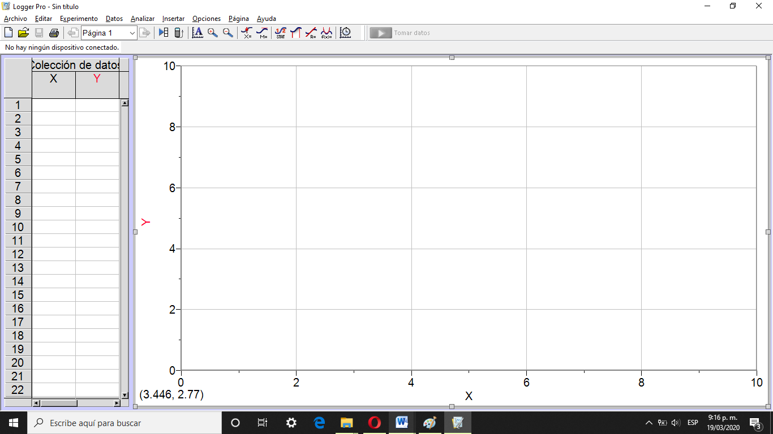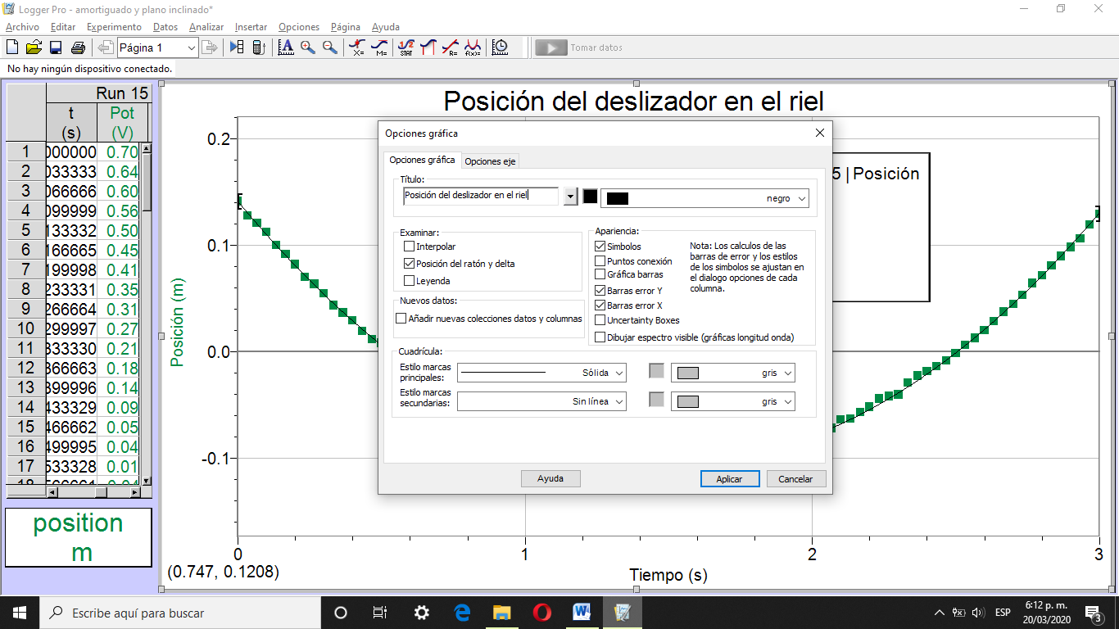

Figura 8. Configuración del aspecto de la gráfica.

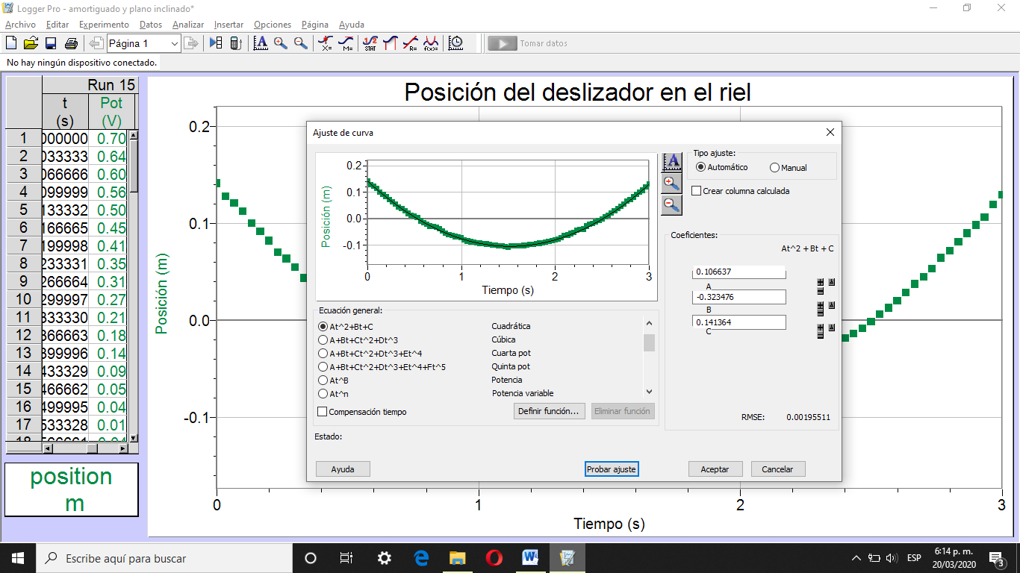

Figura 9. Ventana de ajuste de curva.

A partir del ajuste obtenido, escribir la ecuación de movimiento para la posición del deslizador (Redondea a dos decimales y no olvidar incluir las unidades de los parámetros).

$x =$

Compara la ecuación anterior con la ecuación **(1)**. ¿Cuáles son los valores para la posición inicial, velocidad inicial y aceleración del deslizador?

$x_{ix} = { v}_{ix} = a_{x}=$

Hacer click en que se encuentra en la barra de herramientas, posiciona el puntero del ratón en 5 lugares diferentes de la gráfica y registra el valor de la pendiente mostrada (velocidad), así como del tiempo en cada punto (redondear a dos decimales y no olvidar incluir las unidades).

$$v_{t = }= , v_{t = }= {, v}_{t = }= ,{ v}_{t = } = { , v}_{t = }=$$

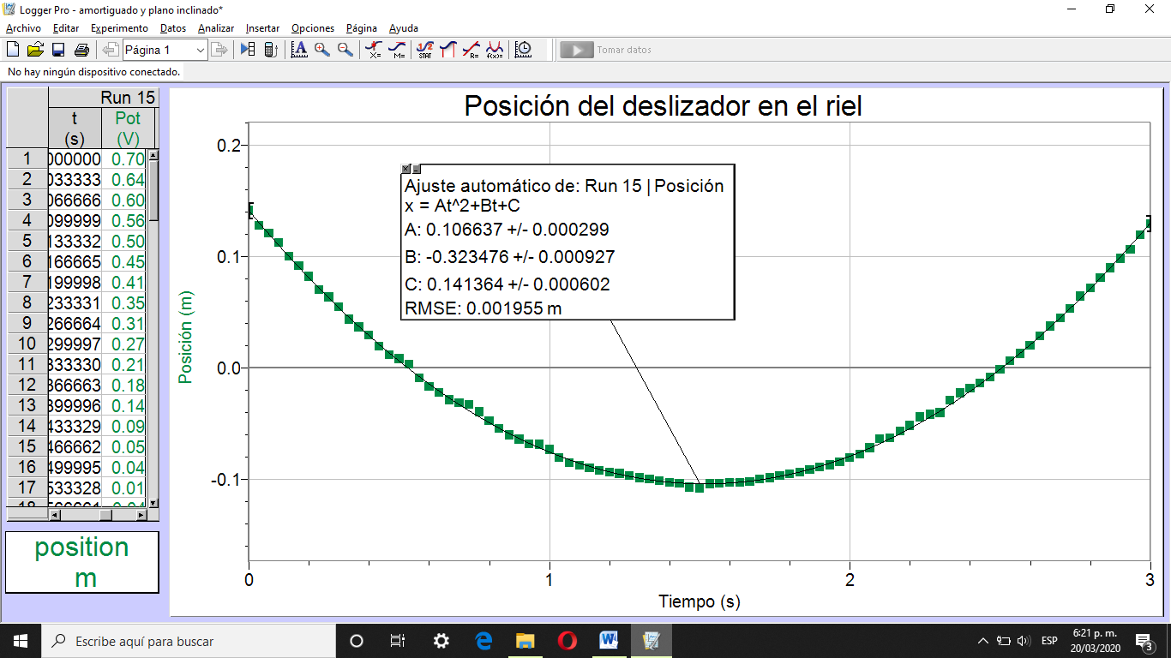

Figura 10. Gráfica y ajuste de la posición del deslizador en el riel contra tiempo.

Haciendo uso de la gráfica, determinar el desplazamiento del deslizador entre los tiempos $t_{1}=0.2s$ y $t_{2}=2.4s$. Para esto, colocar el puntero del ratón sobre el punto en la gráfica que corresponde a $t_{1}=0.2$, hacer click y sostenerlo mientras se arrastra al punto que corresponde con $t_{2}=2.4s$. En la esquina inferior izquierda aparecerá la diferencia entre coordenadas.

${∆x}_{entre t_{1} =0.2 s y { t}_{2} = 2.4 s }=$

Determinar este mismo desplazamiento usando la ecuación cuadrática encontrada con el ajuste de curva.

${∆x}_{entre t_{1} =0.2 s y { t}_{2} = 2.4s }=x\left(2.4s\right)-x\left(0.2s\right)=$

***Cálculo de la velocidad***

1. Hacer click en la opción “Datos” en la barra de menú seguido de la opción “Nueva columna calculada…”. Llenar los campo de “Nombre:”, “Abreviatura:” y “Unidades:” con ‘Velocidad’, ‘v’ y ‘m/s’ respectivamente.
2. Hacer click en el botón “Funciones >” ubicado en la parte inferior de la ventana, en el menú desplegable que aparecerá seleccionar la opción “cálculo>” seguido de “derivada”.
3. Hacer click en el botón “Variables (Columnas) >” y seleccionar la opción de “Posición”. En caso de que no aparezca, seleccionar la opción “Elegir columna específica…” y especificar la columna apropiada de forma manual (Figura 11).
4. Hacer click en el título del eje vertical para cambiar la variable a graficar. Seleccionar la opción “Más…” seguido de la columna “Velocidad”. Hacer los cambios pertinentes en la gráfica como el título y el ajuste de los ejes.

La gráfica resultante debe de lucir como la mostrada en la Figura 12.

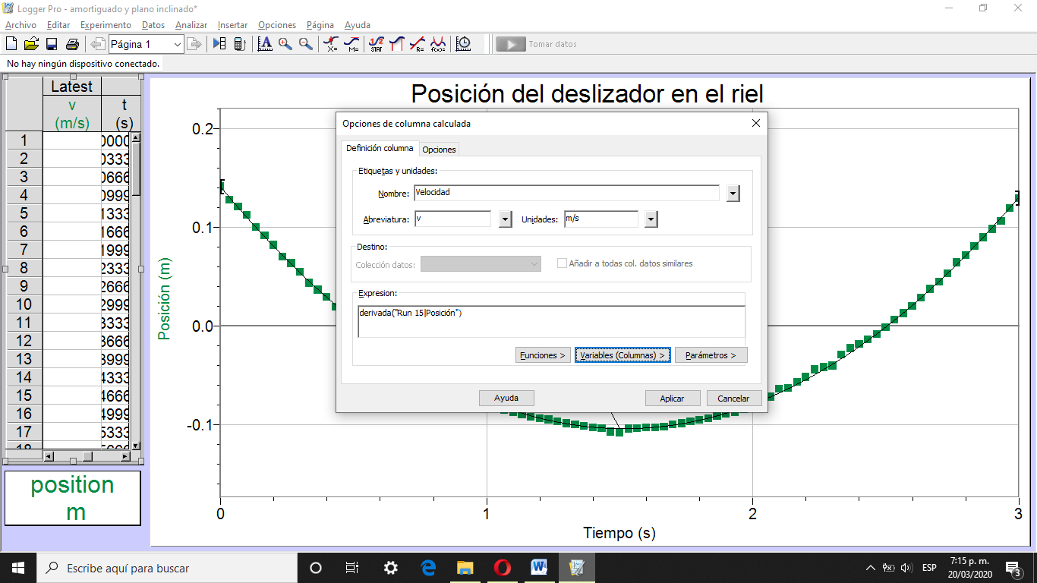

Figura 11. Configuración de la columna calculada para la velocidad.

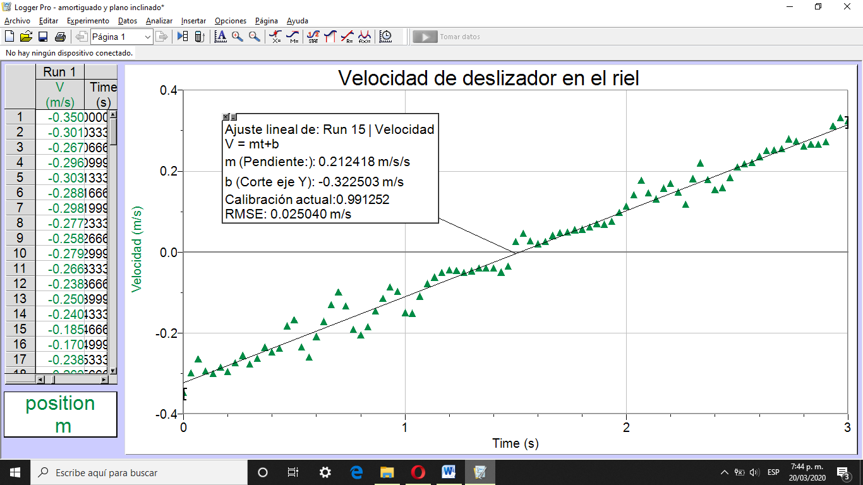

Figura 12. Gráfica y ajuste de la velocidad del deslizador sobre el riel de aire

Hacer click en el botón en la barra de herramientas para encontrar la recta que mejor se ajuste a los datos.

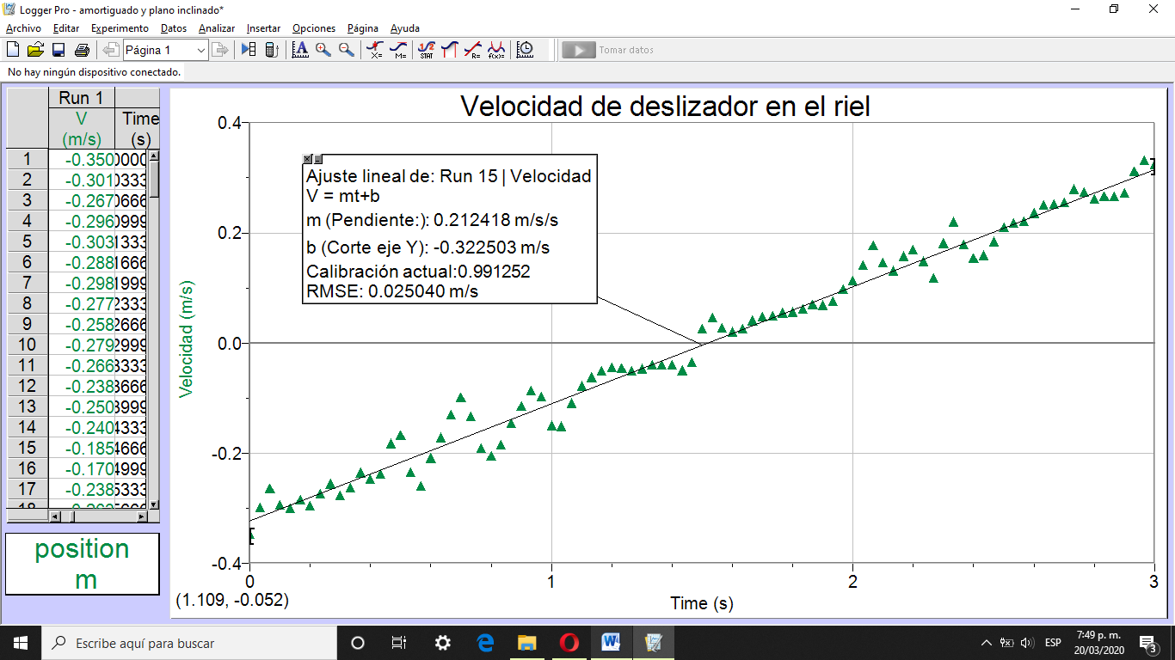

Con el ajuste obtenido, escribir la ecuación de la recta (redondear a dos decimales y no olvidar incluir las unidades de los parámetros).

$v=$

Compara la ecuación anterior con la ecuación **(1)**. ¿Cuáles son los valores de la velocidad inicial y aceleración del deslizador?

$v_{ix} = a_{x}=$

Haciendo uso del puntero del ratón, seleccionar los intervalos indicados y utiliza la herramienta, ubicada en la barra de herramientas para calcular el desplazamiento del deslizador, compara este resultado con el obtenido al utilizar la ecuación de posición encontrada en la sección anterior.



$${a) t}_{1}=0.5s y t_{2}=1.5s {b) t}_{1} =1s y t_{2} =3s {c) t}_{1} =2.5s y t_{2} =3s$$

1. Utilizando la ecuación:

${∆x}_{entre t_{1} =0.5s y { t}_{2} = 1.5s }=x\left(1.5s\right)-x\left(0.5s\right)=$

Utilizando la herramienta:



${∆x}_{entre t_{1} =0.5s y { t}_{2} = 1.5s }=$

1. Utilizando la ecuación:

${∆x}_{entre t_{1} =1s y { t}_{2} = 3s }=x\left(3s\right)-x\left(1s\right)=$

Utilizando la herramienta*:*



${∆x}_{entre t_{1} =1s y { t}_{2} = 3s }=$

c) Utilizando la ecuación:

${∆x}_{entre t_{1} =2.5s y { t}_{2} = 3s }=x\left(3s\right)-x\left(2.5s\right)=$

Utilizando la herramienta*:*



${∆x}_{entre t_{1} =2.5s y { t}_{2} = 3s }=$

***Cálculo de la rapidez***

1. Hacer click en la opción “Datos” en la barra de menú seguido de la opción “Nueva columna calculada…”. Llenar los campo de “Nombre:”, “Abreviatura:” y “Unidades:” con ‘Rapidez’, ‘v’ y ‘m/s’ respectivamente.
2. Hacer click en el botón “Funciones >” ubicado en la parte inferior y seleccionar la opción “raíz”.
3. Hacer click en el botón “Variables (Columnas) >” y seleccionar la opción de “Velocidad”, en caso de que no aparezca seleccionar la opción “Elegir columna específica…” y especificar la columna apropiada de forma manual. Agregar un asterisco (*) como símbolo de multiplicación y añadir la columna “Velocidad” de nuevo. Con esto se está indicando al software que calcule el valor absoluto de la velocidad $V=\left|\vec{v}\right|=\sqrt{{\vec{v}}^{2}}=\sqrt{\vec{v}∙\vec{v}}$
4. Hacer click en el título del eje vertical para cambiar la variable a graficar. Seleccionar la opción “Más…” seguido de la columna “Rapidez”. Hacer los cambios pertinentes en la gráfica como el título y el ajuste de los ejes.

La gráfica resultante debe ser similar a la mostrada en la Figura 13. Ajustar un par de rectas (una para cada mitad de la gráfica).

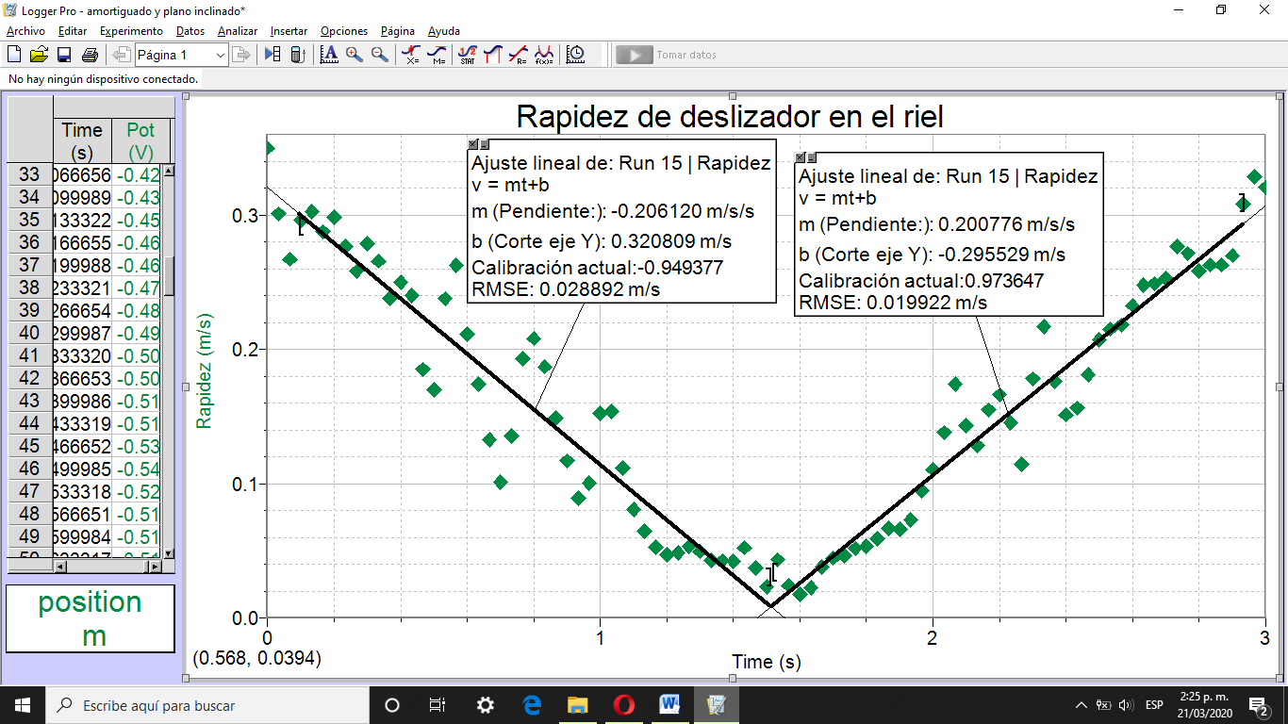

Figura 13. Gráfica y ajuste de la rapidez contra tiempo del deslizador sobre el riel de aire.

A partir del ajuste obtenido, escribir la ecuación de movimiento para la rapidez del deslizador, incluir el intervalo de tiempo en el que es válida cada ecuación, así como las unidades de los parámetros, redondear a dos decimales.

$V=\left\{\begin{matrix}V_{1}= <t< \\ V_{2}= ≤t \end{matrix}\right.$

Utiliza la gráfica para encontrar el tiempo en el cual la rapidez del deslizador es nula.

$t_{V=0}=$

Utiliza la herramienta ubicada en la barra de herramientas para calcular la distancia recorrida por el deslizador entre los tiempos $t_{1}=0.2s y t_{2}=2s$.



$${∆d}_{entre t_{1} =0.2s y { t}_{2} = 2s }=\int_{0.2s}^{2s}{V(t)dt=}$$

***Cálculo del desplazamiento***

La rapidez de un objeto viene dada por la relación:

$$V=\frac{d d}{dt}$$

Donde $V$ es la rapidez, $d$ el desplazamiento y $t$ el tiempo trascurrido. Usando esta expresión es posible encontrar el desplazamiento del objeto en un intervalo dado tomado su integral.

$$∆d=\int_{t_{i}}^{t_{f}}{Vdt}$$

Siguiendo el mismo procedimiento que para la rapidez, crea una nueva columna calculada para el desplazamiento utilizando la función “integral” (en lugar de “derivada”) y la columna ‘Rapidez’ y mostrar estos nuevos datos en la gráfica. Modificar los parámetros necesarios como el título y el tamaño de los ejes y ajustar los datos con un par de ecuaciones cuadráticas (de forma similar a las rectas en la gráfica de rapidez)

Utiliza la gráfica obtenida (Figura 14) y la herramienta “Tangente” () para determinar la rapidez en cuatro instantes diferentes.

$$v_{t = }= , v_{t = }= { , v}_{t = }= ,{ v}_{t = } =$$

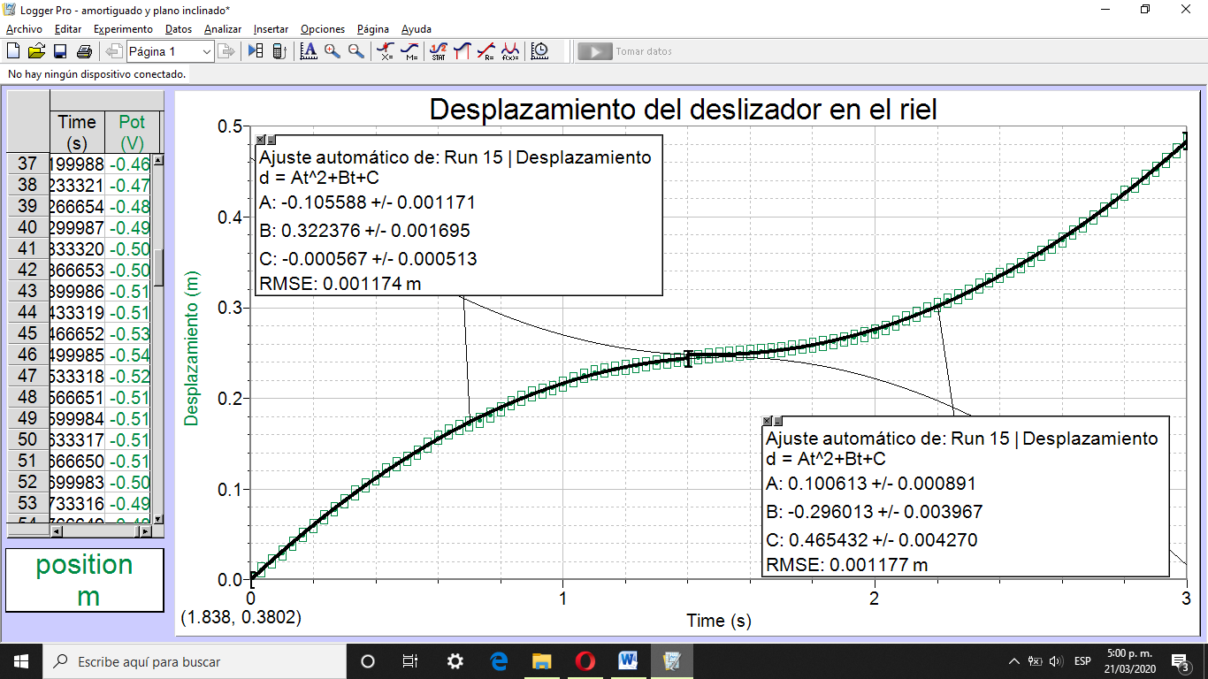

Figura 14. Gráfica y ajuste del desplazamiento del deslizador en el riel de aire.

***Cálculo de la energía cinética***

1. Seleccionar la opción “Datos” en la barra de menú seguido de “Parámetros de usuario…”. En la ventana emergente, hacer click en el botón “Añadir” y llenar los campos “Nombre”, “Valor” y “Unidades” con ‘m’, ‘0.2’ y ‘kg’. Con esto estamos añadiendo un parámetro para la masa del deslizador, la cual es de 0.2 kg.
2. Añadir una nueva columna calculada para la Energía Cinética, usar ‘E’ y ‘J’ para la abreviatura y unidades respectivamente.
3. Hacer uso de la fórmula para la energía cinética $E_{c}=\frac{1}{2}m{|\vec{v}|}^{2}$ utilizando el parámetro para la masa definido en el inciso **a)**. Este puede ser encontrado haciendo click en el botón “Parámetros>” ubicado en la parte inferior derecha. Cualquiera de las columnas “Velocidad” o “Rapidez” puede ser utilizada para calcular ${|\vec{v}|}^{2}$.
4. Configurar la gráfica resultante incluyendo título, etc. y ajustar la curva a una ecuación cuadrática. El resultado debe de ser similar al mostrado en la Figura 15.

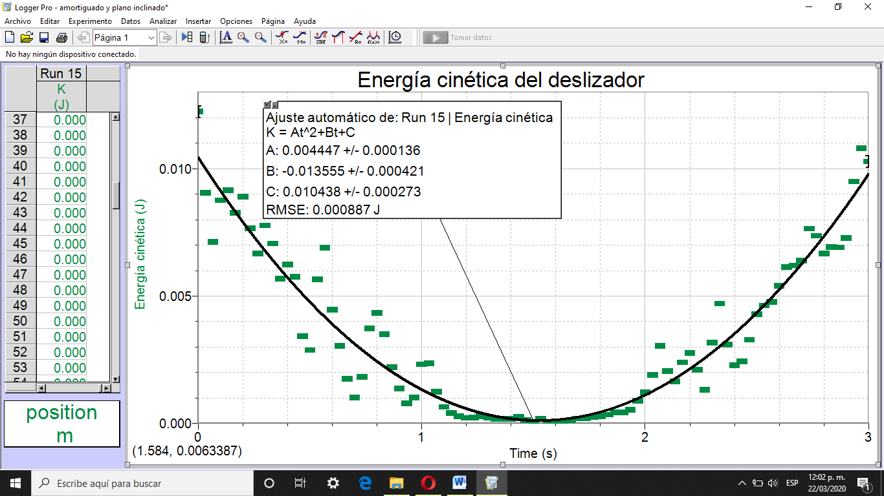

Figura 15. Energía cinética y ajuste del deslizador.

A partir del ajuste obtenido, escribir la ecuación dependiente del tiempo para la energía cinética del deslizador (redondear a dos decimales e incluir las unidades de los parámetros).

$$E_{c}=$$

Utilizando esta ecuación, calcular el cambio de energía entre la posición inicial y el punto de retorno (cuando $E_{c}=0$)

$${∆E}_{c en ascenso}= E_{c en posición de retorno}-E_{c en posición inicial} =$$

Realizar el cálculo nuevamente usado la gráfica, seleccionando el intervalo deseado y observando el cambio en la energía mostrado entre paréntesis en la parte inferior izquierda (ΔE).

${∆E}_{en ascenso}=E_{c en posición de retorno}-E_{c en posición inicial}=$

¿Concuerdan ambas expresiones?

***Cálculo de la cantidad de movimiento y fuerza***

1. Realizar un par de nuevas columnas calculadas. Una para la cantidad de movimiento usando la relación $\vec{P}=m\vec{v}$ y el parámetro para la masa definido con anterioridad. Usar esta columna para calcular la fuerza ejercida sobre el deslizador usando la relación $\vec{F}=\frac{d\vec{P}}{dt}$. En la Figura 16 se encuentra un ejemplo de las gráficas.
2. Realizar un ajuste lineal sobre la gráfica de la fuerza ejercida sobre el deslizador.

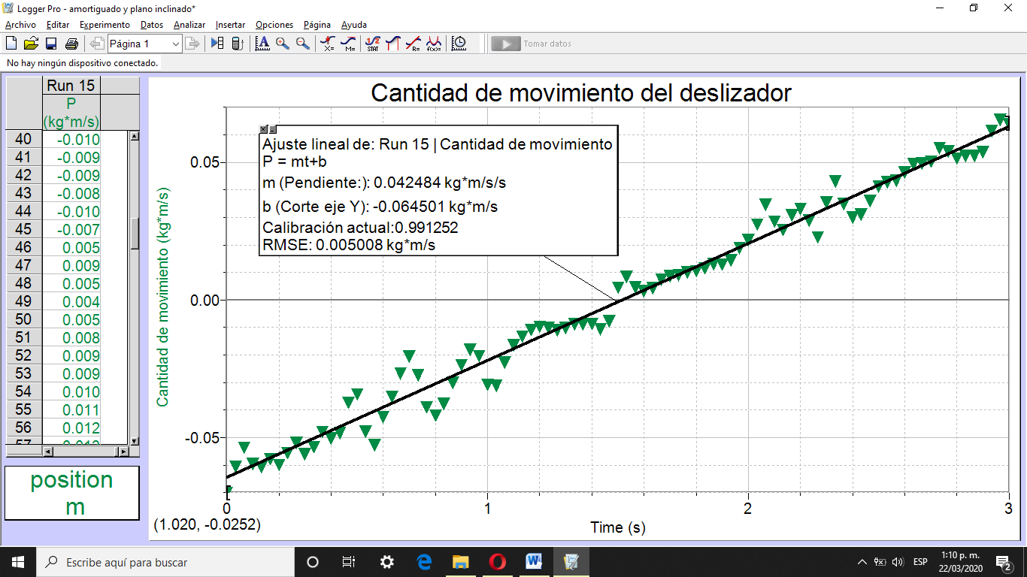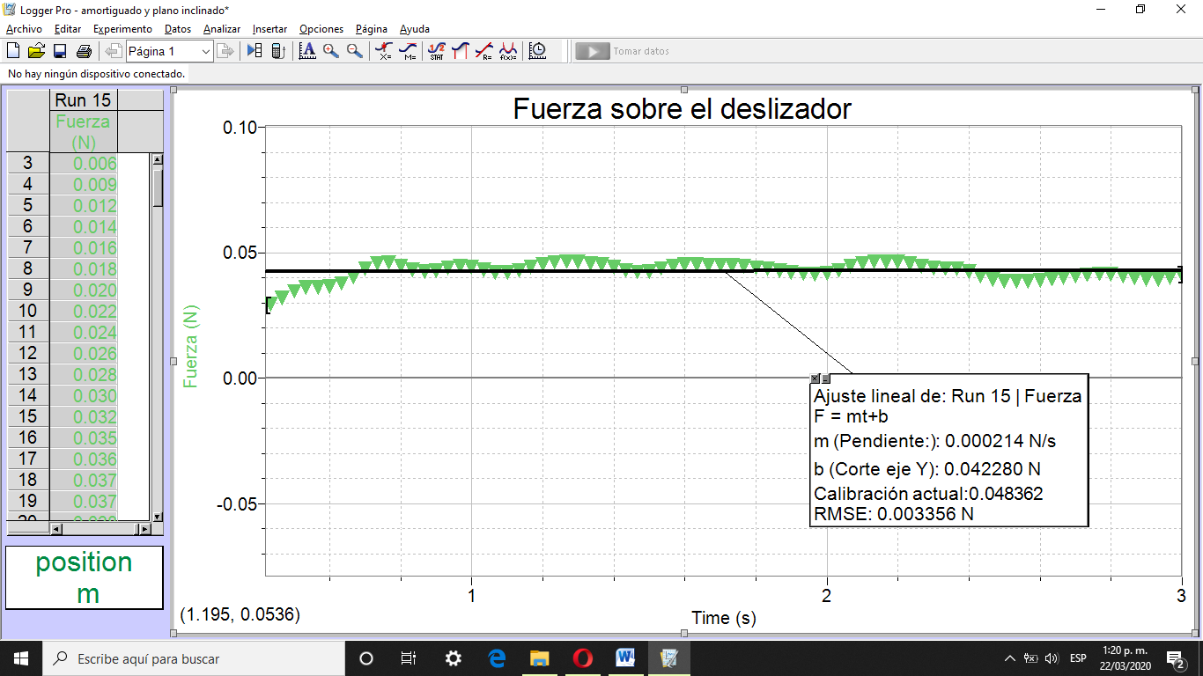

Figura 16. Cantidad de movimiento y Fuerza ejercida sobre el deslizador.

Al estar sometido el deslizador a una fuerza constante (la gravitacional) la gráfica obtenida debe de ser muy similar a una línea horizontal, es decir, con el valor de la pendiente “m” muy cercano a cero.

Usando el ajuste lineal, escribe el valor de la fuerza obtenida (redondear a dos decimales e incluir las unidades).

$F=$

1. Hacer click en la opción “Datos” en la barra de menú seguido de “Nueva columna manual…”, llenar los campo de “Nombre:”, “Abreviatura:” y “Unidades:” con ‘Distancia’, ‘d’ y ‘m’ respectivamente.
2. En la tabla numérica ubicada a la izquierda de la gráfica, identifica la columna “Posición” del conjunto de datos con el que te encuentras trabajando.
3. Selecciona todas las celdas de esa columna que correspondan con los datos de posición del deslizador mientras este se encuentra en ascenso. Debería de ser aproximadamente la mitad de la columna.
4. Sobre la parte seleccionada, hacer click con el botón secundario del ratón y seleccionar la opción “copiar”.
5. Seleccionar la primera celda de la columna “Distancia” y haciendo click con el botón secundario del ratón, seleccionar la opción “pegar”. Esto debería de pegar todos los datos seleccionados en la nueva columna.
6. Esta nueva columna representa los datos de la posición del deslizador durante su ascenso hasta el punto de retorno.
7. Hacer click en el título del eje horizontal para cambiar la variable de “Tiempo” a “Distancia”, obteniendo de esta forma una gráfica de fuerza contra distancia como la mostrada en la Figura 17.

El trabajo requerido para frenar el movimiento del deslizador desde el momento inicial puede ser obtenido mediante la relación:

$$∆w=\int_{{\vec{r}}_{i}}^{{\vec{r}}_{f}}{\vec{F}}∙d\vec{r}$$

Donde ${\vec{r}}_{i}$ es la posición inicial y ${\vec{r}}_{f}$ es la posición de retorno del deslizador. Utiliza esta gráfica y la herramienta integral, ubicada en la barra de herramientas, para calcular el trabajo ejercido sobre el deslizador (redondear a dos decimales e incluir las unidades).



$∆w$ =

Compara esta cantidad con el cambio de energía cinética calculado en la sección anterior.

¿Concuerdan ambas expresiones?

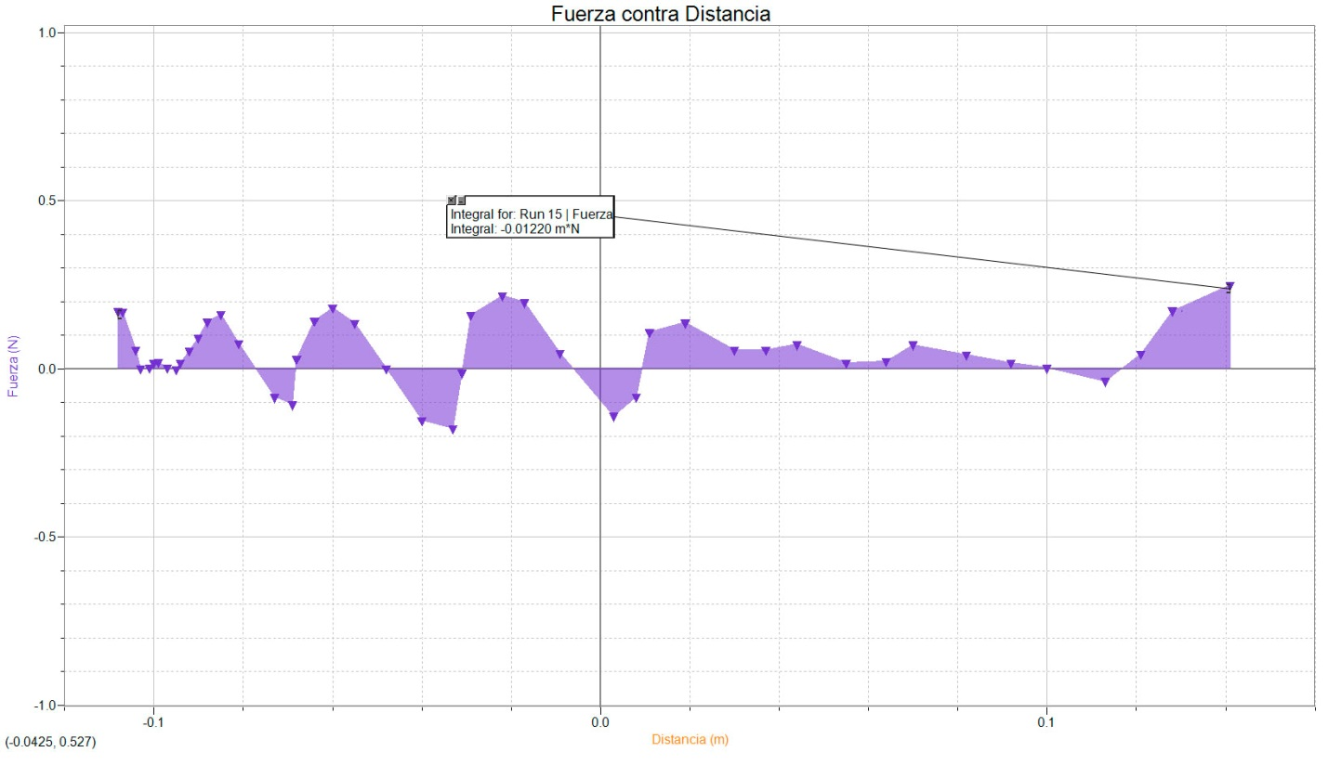

Figura 17. Gráfica de fuerza contra distancia del deslizador en el riel de aire.

**Ejemplos de los datos y resultados para los diferentes casos utilizando los sensores de distancia Vernier y Arduino**

1. **Toma de datos y cálculo de la posición**

**Utilizando el sensor de movimiento Vernier**

La Figura A1 muestra la serie de datos elegida usando el sensor de movimiento Vernier, así como su ajuste cuadrático.

La ecuación que se ajusta al movimiento es:

$$x =0.115\frac{m}{s^{2}} t^{2} -0.492 \frac{m}{s} t+0.177 m$$

De acuerdo con esta ecuación, los valores para la posición inicial, velocidad inicial y aceleración son:

$$x_{i} =0.177 m { v}_{i} =- 0.492 \frac{m}{s} a=0.230 \frac{m}{s^{2}}$$

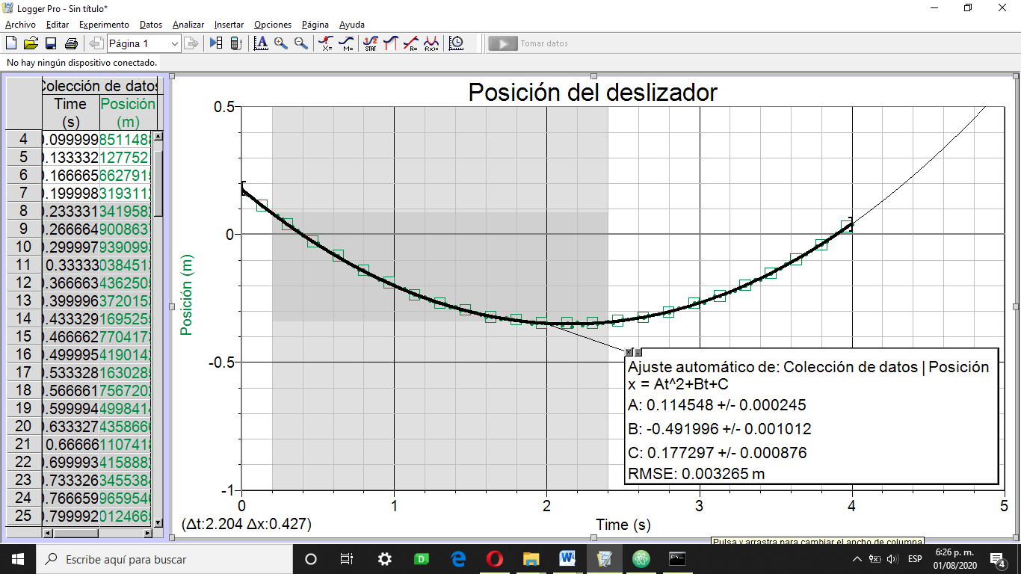

Figura A1. Posición y ajuste cuadrático del deslizador en el riel de aire usando el sensor de movimiento Vernier.

Haciendo uso de la herramienta se encontraron los siguientes cinco valores para la velocidad instantánea.



$$v_{t =0.5 s }=-0.365 \frac{m}{s}, { v}_{t =1 s }=-0.273\frac{m}{s} {, v}_{t =1.5 s }=-0.164\frac{m}{s} ,$$

$${ v}_{t =2 s}=-0.053\frac{m}{s}{ , v}_{t =2.5}=0.103 \frac{m}{s}$$

El desplazamiento del deslizador entre los tiempos $t_{1}=0.2 s$ y $t_{2}=2.4 s$ usando la gráfica es:

$${∆x}_{entre t_{1} =0.2 s y { t}_{2} = 2.4 s }=-0.427m$$

Y el desplazamiento en ese mismo intervalo, usando el ajuste cuadrático:

$${∆x}_{entre t_{1} =0.2 s y { t}_{2} = 2.4 s }= {\left[0.115\frac{m}{s^{2}} t^{2} -0.492 \frac{m}{s} t+0.177 m\right]}_{t=0.2}^{t=2.4}$$

$=0.115\frac{m}{s^{2}} ({(2.4s)}^{2}-{(0.2s)}^{2}) -0.492 \frac{m}{s} (2.4s-0.2s$)

$=(0.658-1.082)m$

$=-0.424m$

**Utilizando el sensor de movimiento con Arduino**

La Figura A2 muestra la serie de datos elegida usando el sensor de movimiento con Arduino, así como su ajuste cuadrático.

La ecuación que se ajusta al movimiento es:

$$x =0.107\frac{m}{s^{2}} t^{2} -0.323 \frac{m}{s} t+0.141 m$$

De acuerdo con esta ecuación, los valores para la posición inicial, velocidad inicial y aceleración son:

$$x_{i} =0.141 m { v}_{i} =- 0.323 \frac{m}{s} a=0.214 \frac{m}{s^{2}}$$

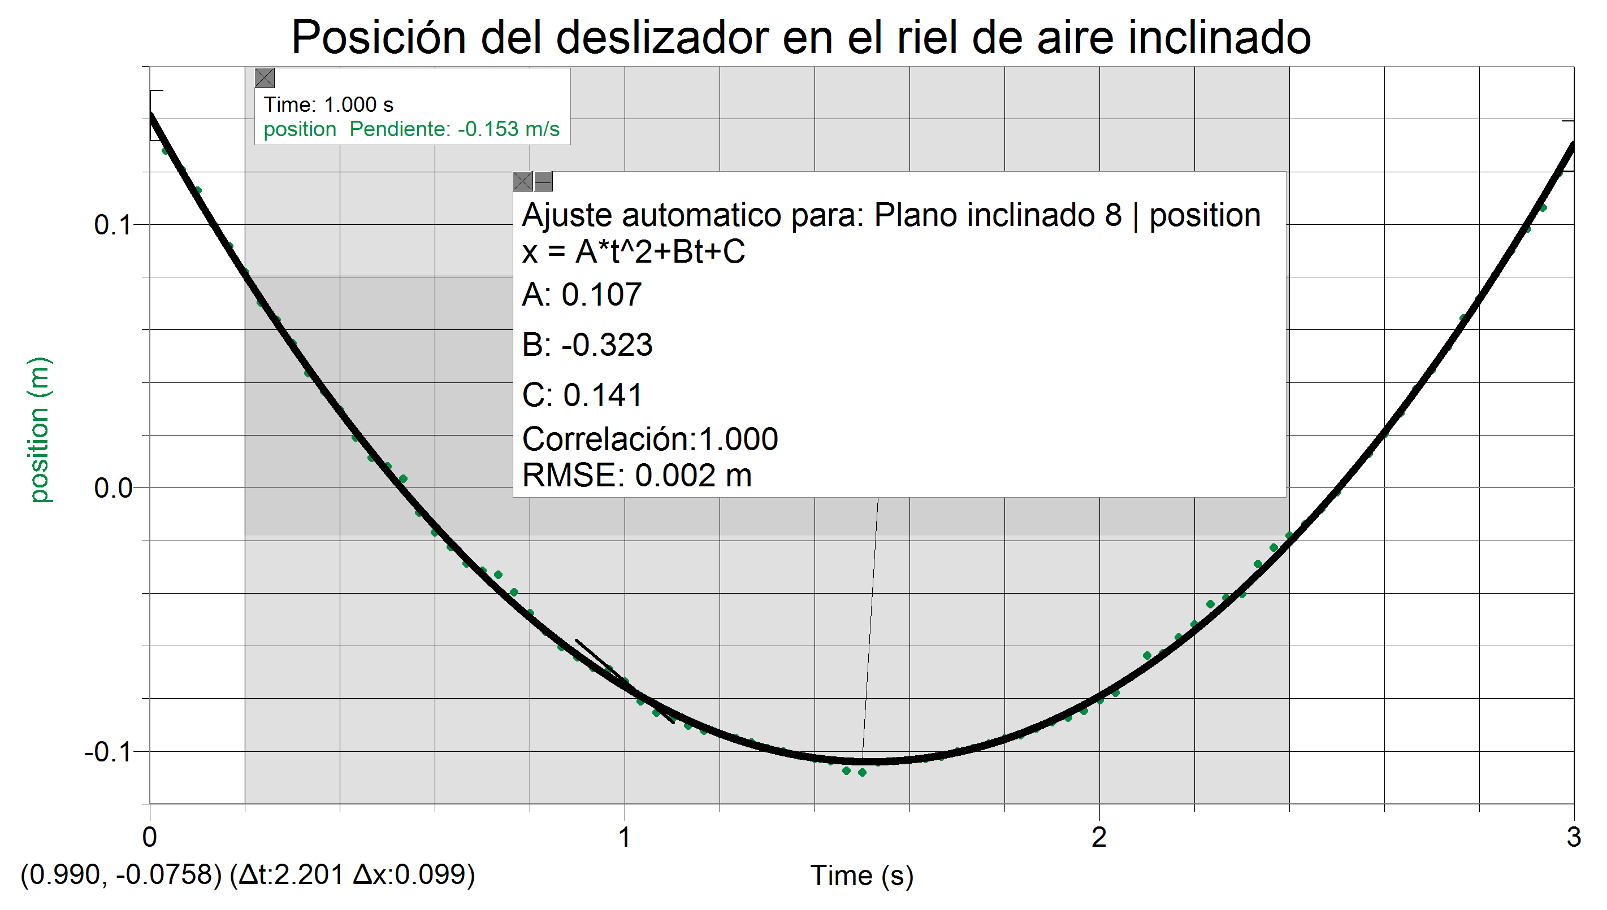

Figura A2. Posición y ajuste cuadrático del deslizador en el riel de aire usando el sensor de movimiento con Arduino.

Haciendo uso de la herramienta se encontraron los siguientes cinco valores para la velocidad instantánea.



$$v_{t =0.5 s }=-0.170 \frac{m}{s}, { v}_{t =1 s }=-0.153\frac{m}{s} {, v}_{t =1.5 s }=0.023\frac{m}{s} ,$$

$${ v}_{t =2 s}=0.111\frac{m}{s}{ , v}_{t =2.5}=0.207 \frac{m}{s}$$

El desplazamiento del deslizador entre los tiempos $t_{1}=0.2 s$ y $t_{2}=2.4 s$ usando la gráfica es:

$${∆x}_{entre t_{1} =0.2 s y { t}_{2} = 2.4 s }=-0.099m$$

Y el desplazamiento en ese mismo intervalo usando el ajuste cuadrático:

$${∆x}_{entre t_{1} =0.2 s y { t}_{2} = 2.4 s }= {\left[0.107\frac{m}{s^{2}} t^{2} -0.323 \frac{m}{s} t+0.141\right]}_{t=0.2}^{t=2.4}$$

$=0.107\frac{m}{s^{2}} ({(2.4s)}^{2}-{(0.2s)}^{2}) -0.323 \frac{m}{s} (2.4s-0.2s$)

$=(0.612-0.711)m$

$=-0.099m$

1. **Cálculo de la velocidad**

**Utilizando el sensor de movimiento Vernier**

En la Figura A3 se muestra la gráfica de velocidad contra tiempo del deslizador utilizando la función derivada de Logger Pro.

El ajuste lineal que describe a la velocidad es:

$$v=0.229 \frac{m}{s^{2}} t-0.497 \frac{m}{s}$$

De acuerdo con esta ecuación, los valores para la velocidad inicial y la aceleración son:

$$v_{i} =-0.497 \frac{m}{s} a=0.229 \frac{m}{s^{2}}$$

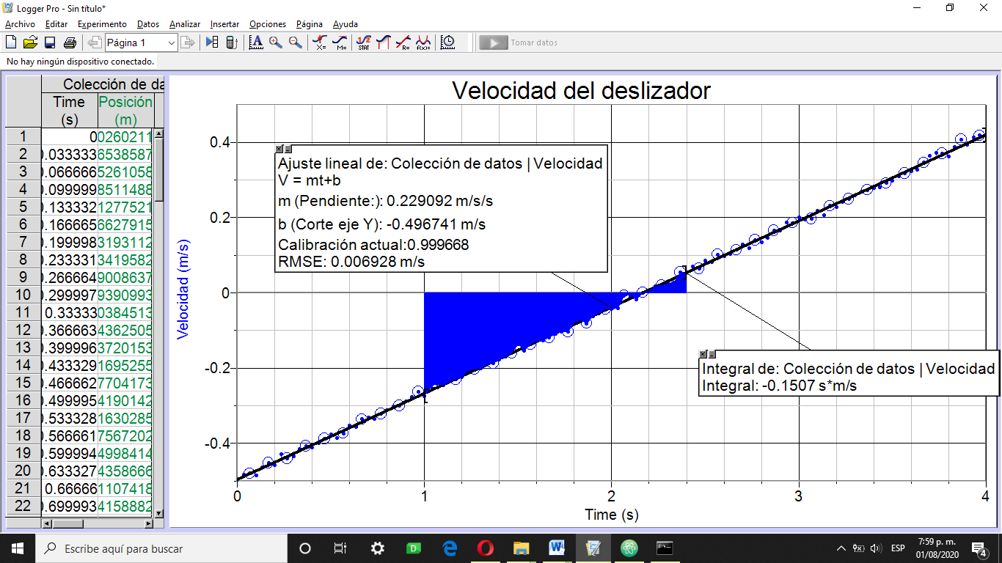

Figura A3. Grafica de velocidad contra tiempo del deslizador usando el sensor de distancia Vernier.

Haciendo uso de la herramienta integral () y la ecuación para el ajuste de la velocidad se calcula el desplazamiento del deslizador entre los tiempos;



$${a) t}_{1}=0.2 s y t_{2}=1 s {b) t}_{1} =1 s y t_{2} =2.4 {c) t}_{1} =0.2 s y t_{2} =2.4 s$$

1. *Utilizando la ecuación:*

$${∆x}_{entre t_{1} =0.2 s y { t}_{2} = 1 s }= x\left(1s\right)-x(0.2s)$$

$$= {\left[0.115\frac{m}{s^{2}} t^{2} -0.492 \frac{m}{s} t+0.177 m\right]}_{t=0.2}^{t=1}$$

$=0.115\frac{m}{s^{2}} ({(1s)}^{2}-{(0.2s)}^{2}) -0.492 \frac{m}{s} (1s-0.2s$)

$$= 0.115\frac{m}{s^{2}} \left({0.960 s}^{2}\right) -0.497 \frac{m}{s} \left(0.8s\right)$$

$$= 0.110m-0.389m$$

$$=-0.288 m$$

*Utilizando la herramienta:*



$${∆x}_{entre t_{1} =0.2 s y { t}_{2} = 1 s }=\int_{0.2 s}^{1 s}{v} dt=-0.287 m$$

1. *Utilizando la ecuación:*

$${∆x}_{entre t_{1} =1 s y { t}_{2} = 2.4 s }=x\left(2.4s\right)-x(1s)$$

$$= {\left[0.115\frac{m}{s^{2}} t^{2} -0.492 \frac{m}{s} t+0.177 m\right]}_{t=1}^{t=2.4}$$

$=0.115\frac{m}{s^{2}} ({\left(2.4s\right)}^{2}-{\left(1s\right)}^{2}) -0.492 \frac{m}{s} (2.4s-1s$)

$$= 0.115\frac{m}{s^{2}} \left({4.76 s}^{2}\right) -0.497 \frac{m}{s} \left(1.4s\right)$$

$$=0.547m-0.696m$$

$$=-0.149 m$$

*Utilizando la herramienta:*



$${∆x}_{entre t_{1} =1 s y { t}_{2} = 2.4 s }=\int_{1 s}^{2.4 s}{v} dt=-0.151 m$$

1. *Utilizando la ecuación:*

$${∆x}_{entre t_{1} =0.2 s y { t}_{2} = 2.4 s }=x\left(2.4s\right)-x(0.2s)$$

$$= {\left[0.115\frac{m}{s^{2}} t^{2} -0.492 \frac{m}{s} t+0.177 m\right]}_{t=0.2}^{t=2.4}$$

$=0.115\frac{m}{s^{2}} ({\left(2.4s\right)}^{2}-{\left(0.2s\right)}^{2}) -0.492 \frac{m}{s} (2.4s-0.2s$)

*= $0.115\frac{m}{s^{2}} \left({5.72 s}^{2}\right) -0.497 \frac{m}{s} \left(2.2s\right)$*

$=0.659m-1.093m$

$$=-0.434 m$$

*Utilizando la herramienta:*



$${∆x}_{entre t_{1} =1 s y { t}_{2} = 2.4 s }=\int_{1 s}^{2.4 s}{v} dt=-0.441 m$$

**Utilizando el sensor de distancia con Arduino**

En la Figura A4 se muestra la gráfica de velocidad contra tiempo del deslizador utilizando la función derivada de Logger Pro.

El ajuste lineal que describe a la velocidad es:

$$v=0.214 \frac{m}{s^{2}} t-0.325 \frac{m}{s}$$

De acuerdo con esta ecuación los valores para la velocidad inicial y la aceleración son:

$$v_{i} =-0.325 \frac{m}{s} a=0.214 \frac{m}{s^{2}}$$

Haciendo uso de la herramienta integral () y la ecuación para el ajuste de la velocidad se calcula el desplazamiento del deslizador entre los tiempos;

$${a) t}_{1}=0.2 s y t_{2}=1 s {b) t}_{1} =1 s y t_{2} =2.4 {c) t}_{1} =0.2 s y t_{2} =2.4 s$$

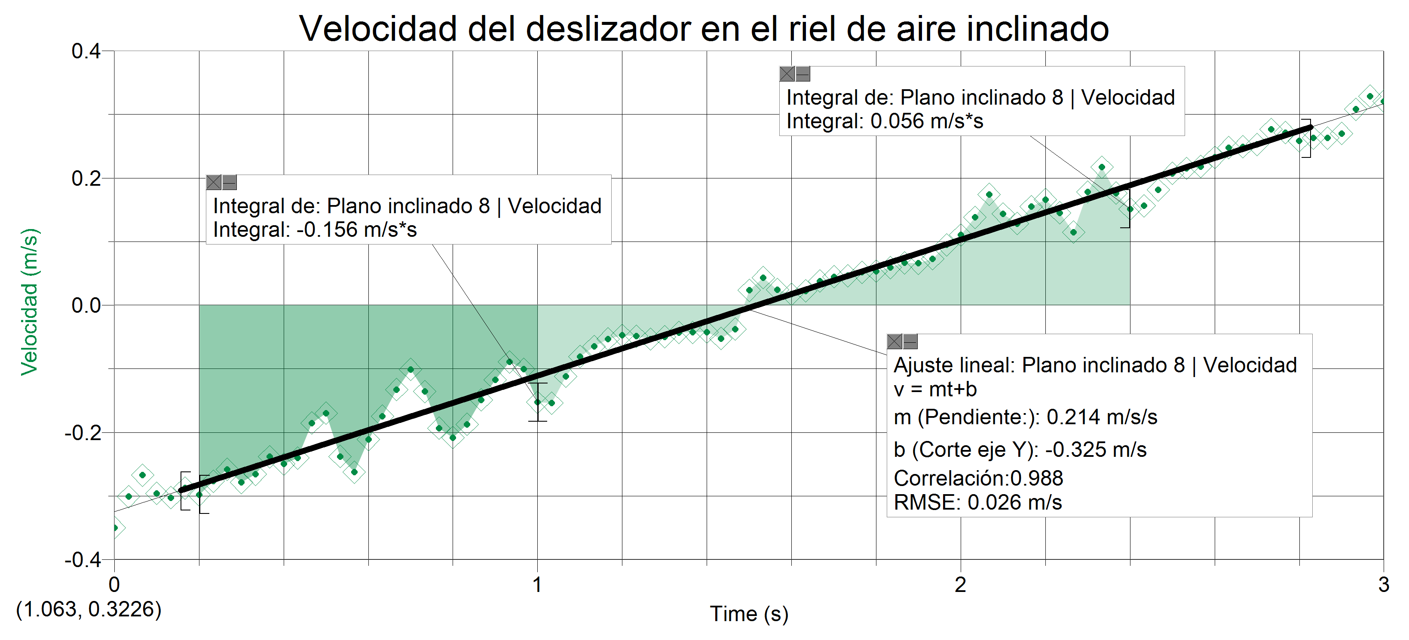

Figura A4. Grafica de velocidad contra tiempo del deslizador usando el sensor de distancia con Arduino.

1. *Utilizando la ecuación:*

$${ ∆x}_{entre t_{1} =0.2 s y { t}_{2} = 1 s }= x\left(1s\right)-x(0.2s)$$

$$={\left[0.107\frac{m}{s^{2}} t^{2} -0.323 \frac{m}{s} t+0.141 m\right]}_{t=0.2}^{t=1}$$

$=0.107\frac{m}{s^{2}} ({\left(1s\right)}^{2}-{\left(0.2s\right)}^{2}) -0.323 \frac{m}{s} (1s-0.2s$)

$= 0.107\frac{m}{s^{2}} (0.960s^{2}) -0.323 \frac{m}{s} (0.8s$)

$$=0.103m-0.258m$$

$$=-0.155 m$$

*Utilizando la herramienta:*



$${∆x}_{entre t_{1} =0.2 s y { t}_{2} = 1 s }=\int_{0.2 s}^{1 s}{v} dt=-0.156 m$$

1. *Utilizando la ecuación:*

$${∆x}_{entre t_{1} =1 s y { t}_{2} =2.4 s }= x\left(2.4s\right)-x(1s)$$

$$={\left[0.107\frac{m}{s^{2}} t^{2} -0.323 \frac{m}{s} t+0.141 m\right]}_{t=1}^{t=2.4}$$

$=0.107\frac{m}{s^{2}} ({\left(2.4s\right)}^{2}-{\left(1s\right)}^{2}) -0.323 \frac{m}{s} (2.4s-1s$)

$=0.107\frac{m}{s^{2}} (4.760s^{2}) -0.323 \frac{m}{s} (1.4s$)

$$=0.509m-0.452m$$

$$=0.057 m$$

*Utilizando la herramienta:*



$${∆x}_{entre t_{1} =1 s y { t}_{2} = 2.4 s }=\int_{1 s}^{2.4 s}{v} dt=0.056 m$$

1. *Utilizando la ecuación:*

$${ ∆x}_{entre t_{1} =0.2 s y { t}_{2} = 2.4 s }=x\left(2.4s\right)-x(0.2s)$$

$$={\left[0.107\frac{m}{s^{2}} t^{2} -0.323 \frac{m}{s} t+0.141 m\right]}_{t=0.2}^{t=2.4}$$

$=0.107\frac{m}{s^{2}} ({\left(2.4s\right)}^{2}-{\left(0.2s\right)}^{2}) -0.323 \frac{m}{s} (2.4s-0.2s$)

$=0.107\frac{m}{s^{2}} (5.720s^{2}) -0.323 \frac{m}{s} (2.20s$)

$=0.612m-0.711m$

$$=-0.099 m$$

*Utilizando la herramienta:*



$${∆x}_{entre t_{1} =0.2 s y { t}_{2} = 2.4 s }=\int_{0.2 s}^{2.4 s}{v} dt=-0.1 m$$

1. **Calculo de la rapidez**

**Utilizando el sensor de movimiento Vernier**

En la Figura A5 se muestra la gráfica de rapidez contra tiempo del deslizador utilizando el sensor de movimiento Vernier obtenida calculando el valor absoluto de la velocidad.

El ajuste que describe a la rapidez es:

$V=\left\{\begin{matrix}V_{1}=-0.229\frac{m}{s^{2}} t+0.496 \frac{m}{s} 0 s<t<2.19 s \\ V_{2}=0.230\frac{m}{s^{2}} t-0.501 \frac{m}{s} 2.19 s≤t\end{matrix}\right.$

Utilizando la gráfica se encuentra que el tiempo en que la velocidad del deslizador es nula es:

Haciendo uso de la herramienta integral () se encuentra que la distancia recorrida por el deslizador en el intervalo $t_{1}=0.2 s y t_{2}=2 s$ es de:

$${∆d}_{entre t_{1} =0.2 s y { t}_{2} = 2 s }=\int_{0.2 s}^{2 s}{Vdt=}0.439 m$$

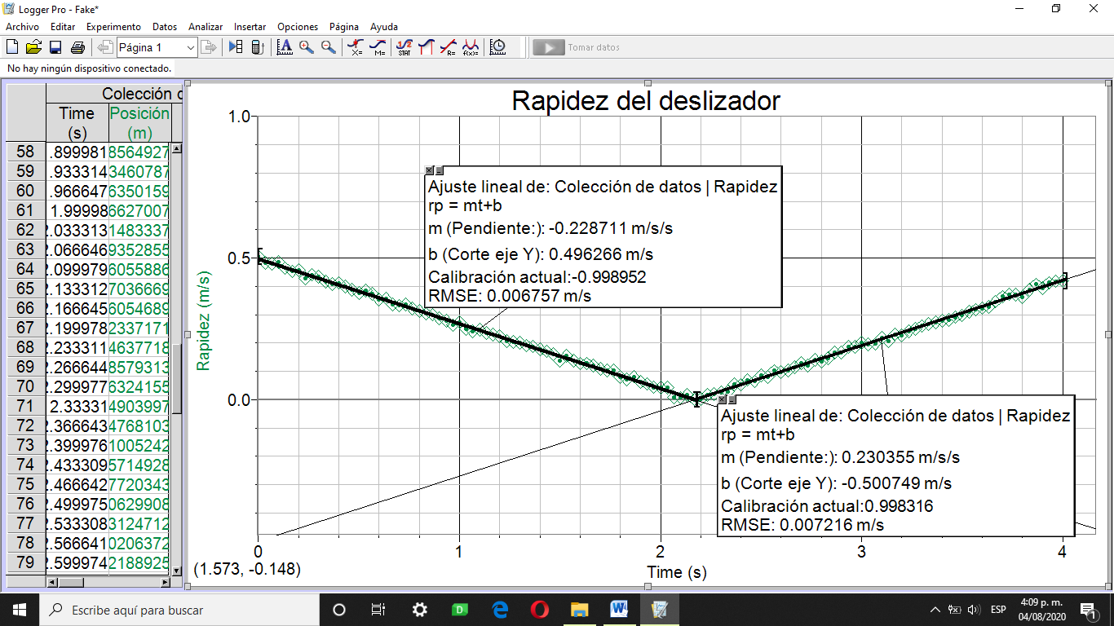

Figura A5.Gráfica y ajuste de la rapidez del deslizador usando el sensor de movimiento Vernier.

**Utilizando el sensor de movimiento con Arduino**

En la Figura A6 se muestra la gráfica de rapidez contra tiempo del deslizador utilizando el sensor de movimiento con Arduino obtenida calculando el valor absoluto de la velocidad.

El ajuste que describe a la rapidez es:

$V=\left\{\begin{matrix}V_{1}=-0.205\frac{m}{s^{2}} t+0.320 \frac{m}{s} 0 s<t<1.5s \\ V_{2}=0.206\frac{m}{s^{2}} t-0.305 \frac{m}{s} 1.5 s≤t\end{matrix}\right.$

Utilizando la gráfica se encuentra que el tiempo en que la velocidad del deslizador es nula es:

Haciendo uso de la herramienta integral () se encuentra que la distancia recorrida por el deslizador en el intervalo $t_{1}=0.2 s y t_{2}=2 s$ es de:

$${∆d}_{entre t_{1} =0.2 s y { t}_{2} = 2 s }=\int_{0.2 s}^{2 s}{Vdt=}0.215 m$$

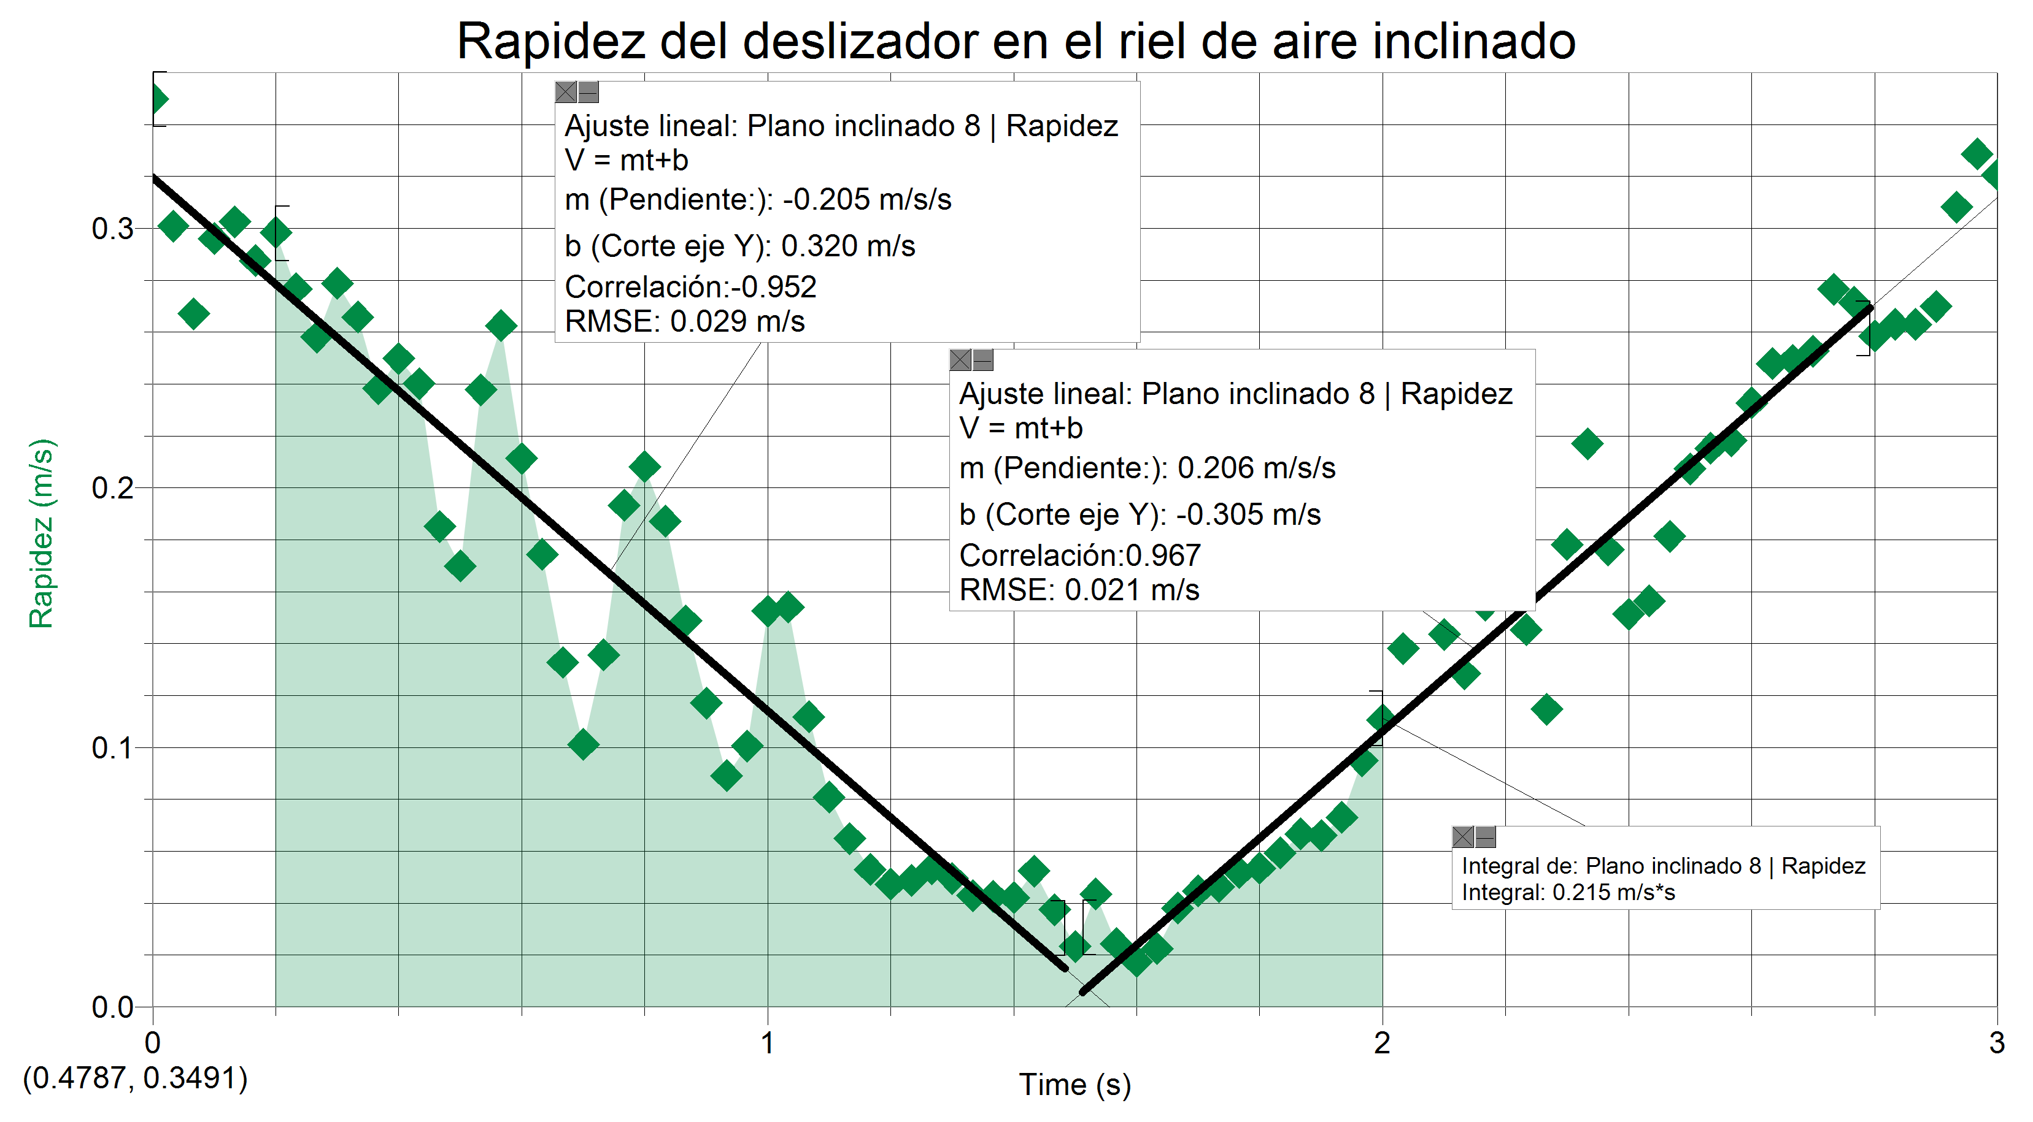

Figura A6.Gráfica y ajuste de la rapidez del deslizador usando el sensor de movimiento con Arduino.

1. **Calculo de la distancia recorrida**

**Utilizando el sensor de movimiento Vernier**

En la Figura A7 se muestra la gráfica y ajuste de la distancia recorrida por el deslizador utilizando el sensor de movimiento Vernier obtenida calculando la integral de la rapidez.

Haciendo uso de la herramienta pendiente () se encontró el valor de la velocidad en los puntos:



Utilizando la gráfica se encontró que la distancia recorrida en el intervalo $t_{1}=0.2 s y t_{2}=2 s$ es de:

$${∆d}_{entre t_{1} =0.2 s y { t}_{2} = 2 s }=0.438 m$$

El cual coincide con el desplazamiento encontrado en el puno anterior.

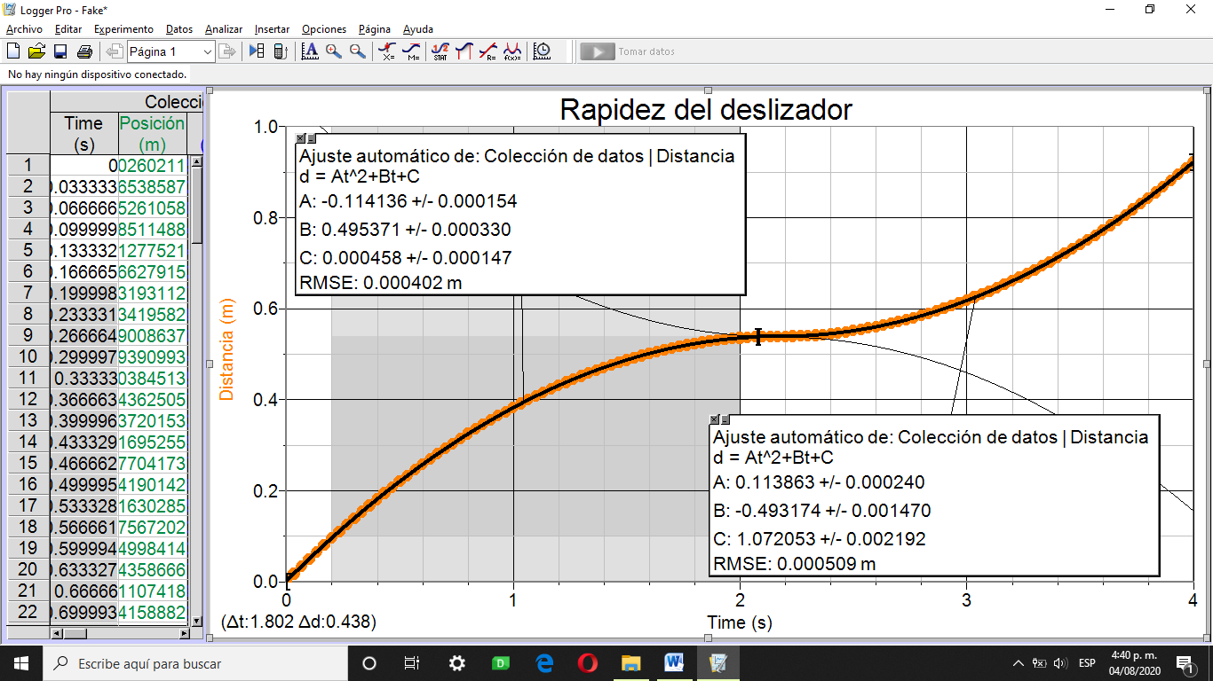

Figura A7. Gráfica y ajuste de la distancia recorrida por el deslizador usando el sensor de movimiento Vernier.

**Utilizando el sensor de movimiento con Arduino**

En la Figura A8 se muestra la gráfica y ajuste de la distancia recorrida por el deslizador utilizando el sensor de movimiento con Arduino obtenida calculando la integral de la rapidez.

Haciendo uso de la herramienta pendiente () se encontró el valor de la velocidad en los puntos:



Utilizando la gráfica se encontró que la distancia recorrida en el intervalo $t_{1}=0.2 s y t_{2}=2 s$ es de:

$${∆d}_{entre t_{1} =0.2 s y { t}_{2} = 2 s }=0.215 m$$

El cual coincide con el desplazamiento encontrado en el puno anterior.

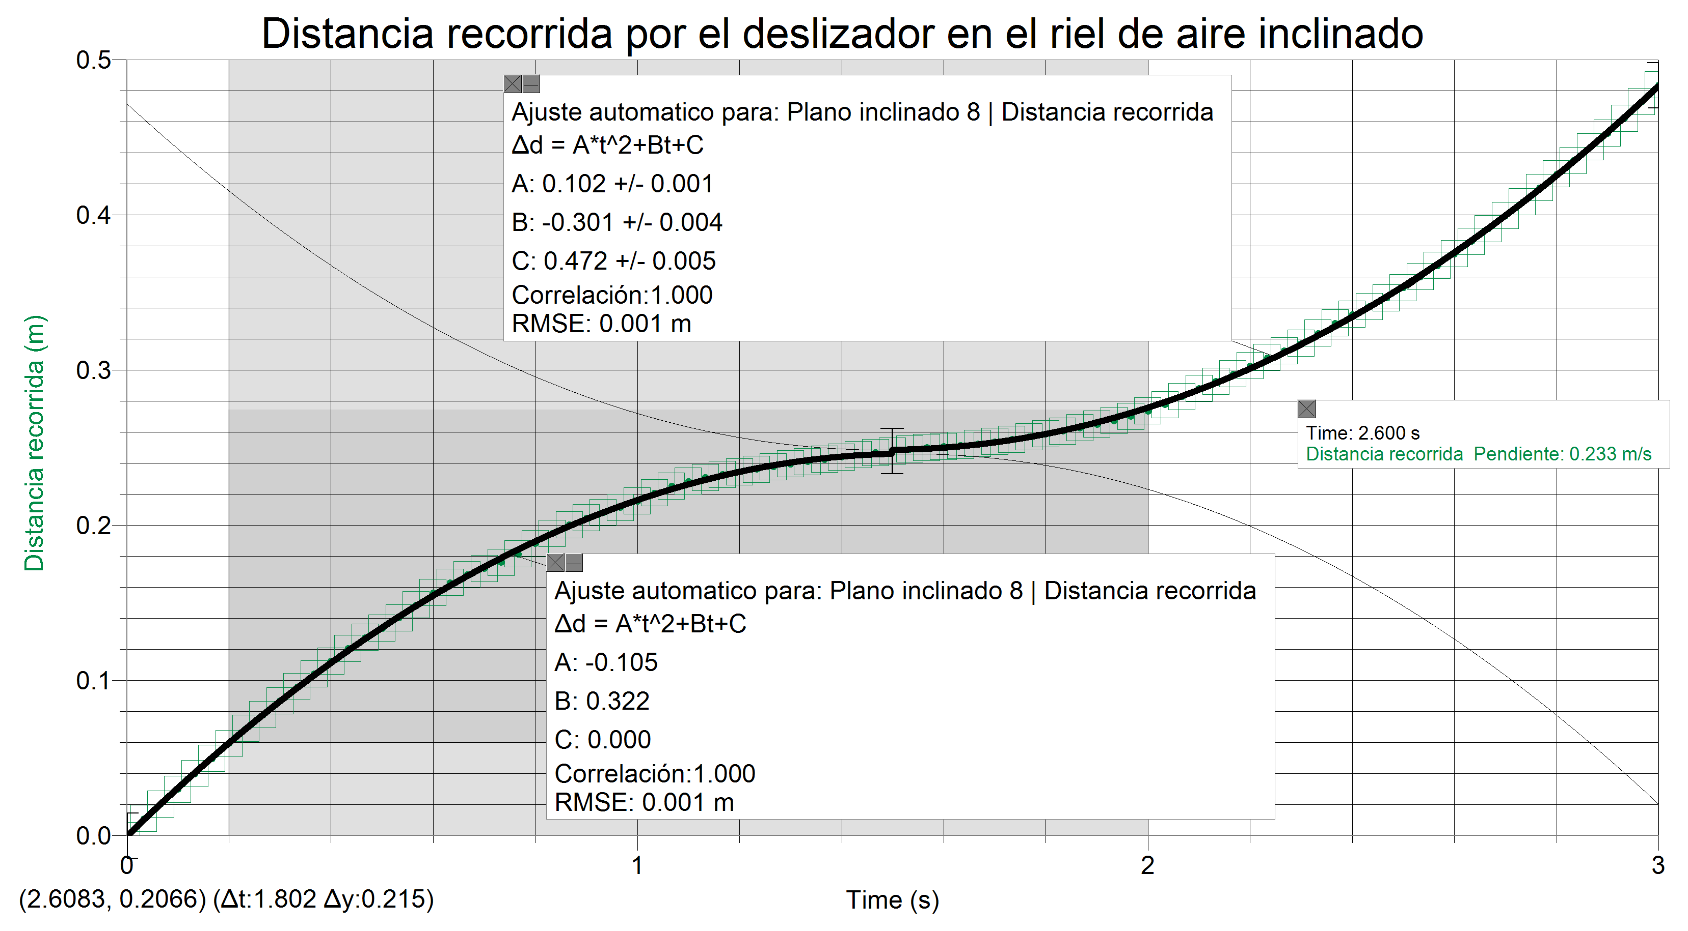

Figura A8. Gráfica y ajuste de la distancia recorrida por el deslizador usando el sensor de movimiento con Arduino.

1. **Calculo de la energía cinética**

**Utilizando el sensor de distancia Vernier**

En la Figura A9 se muestra la gráfica y ajuste cuadrático de la energía cinética del deslizador utilizando el sensor de distancia Vernier.

La ecuación que describe a esta energía es:

$$E_{c}=0.0053 \frac{J}{s^{2}}t^{2}-0.0229 \frac{J}{s} t+0.0248 J$$

Utilizando esta ecuación se encuentra el cambio de la energía cinética entre el inicio del movimiento y punto de retorno.

$${∆E}_{c}= \left[0.0053 \frac{J}{s^{2}}t^{2}-0.0229 \frac{J}{s} t+0.0248 J\right]\begin{matrix}2.13 s \\ 0\end{matrix}$$

$$=\left[0.0053\frac{J}{s^{2}}{\left(2.13 s\right)}^{2}-0.0229 \frac{J}{s}\left(2.13 s\right)\right]$$

$$=0.0240 J-0.0488 J$$

$$=-0.0248 J$$

Utilizando la gráfica, el cambio en la energía cinética es:

$${∆E}_{c}= -0.0255$$

Estos valores difieren por $0.0007 J$

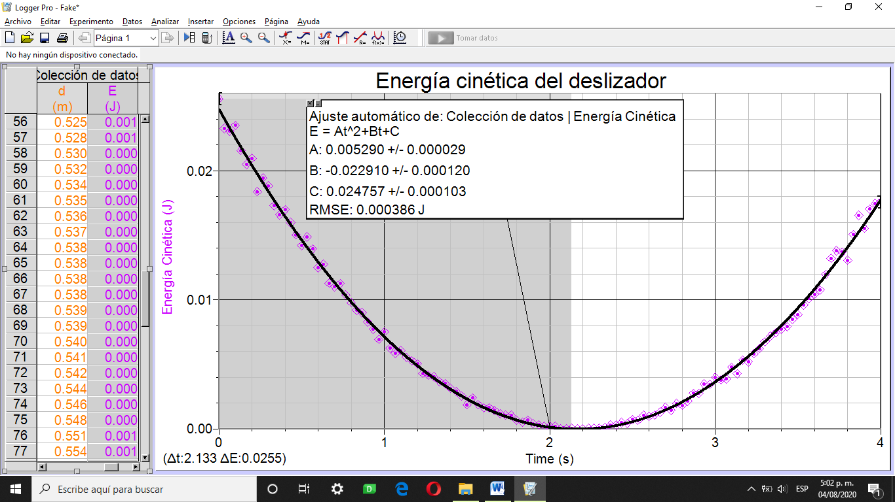

Figura A9. Gráfica y ajuste cuadrático de la energía cinética del deslizador utilizando el sensor de distancia Vernier.

**Utilizando el sensor de movimiento con Arduino**

En la Figura A10 se muestra la gráfica y ajuste cuadrático de la energía cinética del deslizador utilizando el sensor de distancia con Arduino.

La ecuación que describe a esta energía es:

$$E_{c}=0.0044 \frac{J}{s^{2}}t^{2}-0.0136 \frac{J}{s} t+0.0104 J$$

Utilizando esta ecuación se encuentra el cambio de la energía cinética entre el inicio del movimiento y punto de retorno.

$${∆E}_{c}= \left[0.0044\frac{J}{s^{2}}{ t}^{2}-0.0136 \frac{J}{s} t+0.0104 J\right]\begin{matrix}1.5 s \\ 0\end{matrix}$$

$$=\left[0.0044\frac{J}{s^{2}}{\left(1.5 s\right)}^{2}-0.0136 \frac{J}{s}\left(1.5 s\right)\right]$$

$$=0.0099 J-0.0204 J$$

$$=-0.0105 J$$

Utilizando la gráfica, el cambio en la energía cinética es:

$${∆E}_{c}= -0.0122$$

Estos valores difieren por $0.0028 J$

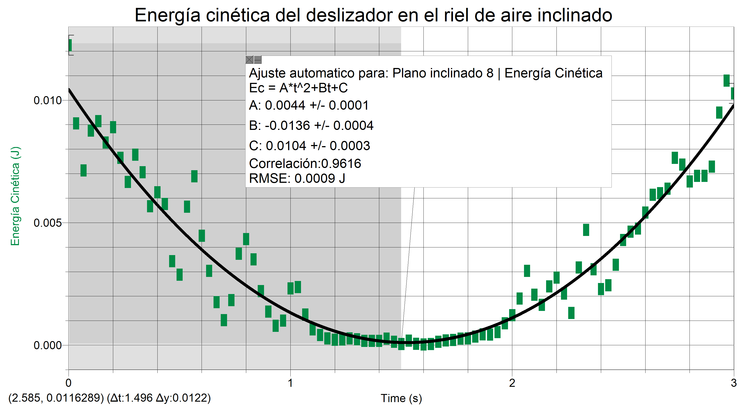

Figura A10. Gráfica y ajuste cuadrático de la energía cinética del deslizador utilizando el sensor de distancia con Arduino.

1. **Calculo de la cantidad de movimiento y fuerza**

**Utilizando el sensor de movimiento Vernier**

En la Figura A11 se muestran las gráficas y ajustes de la cantidad de movimiento y la fuerza aplicada sobre el deslizador utilizando el sensor de movimiento Vernier.

La ecuación que describe la cantidad de movimiento es:

$$P=\left(0.046 N\right) t-0.099 \frac{kg m}{s}$$

Aplicando la segunda ley de Newton $\vec{F}=\frac{d\vec{P}}{dt}$ se encuentra que la fuerza que es aplicada sobre el deslizador es igual a:

$$F_{t}=0.046 N$$

Mientas que la gráfica muestra un fuerza aproximadamente igual a

$$F_{t}=0.046 N$$

Estos dos valores coinciden.

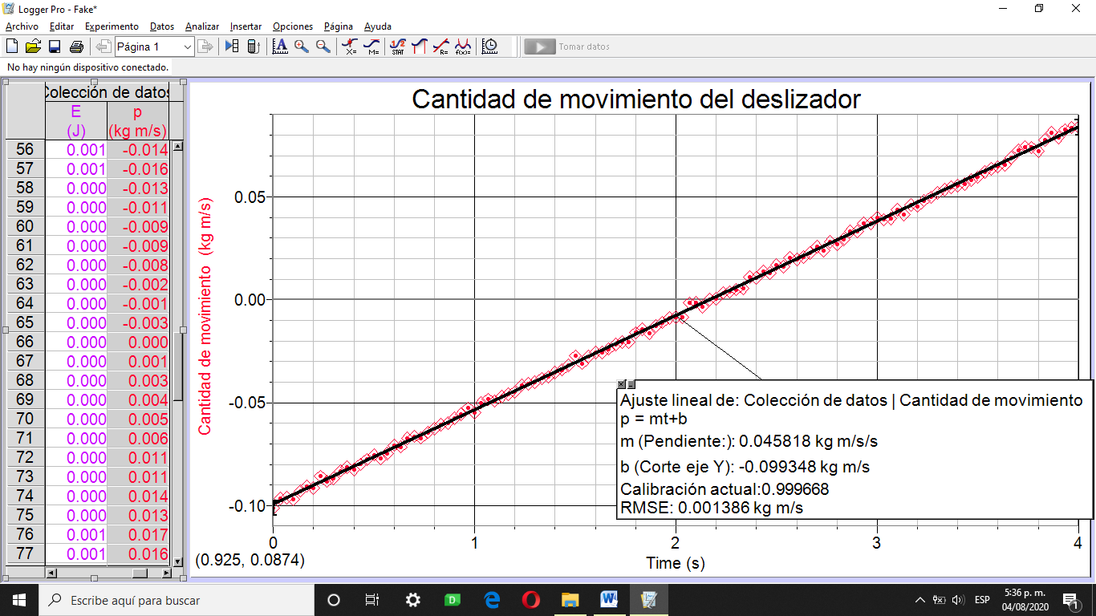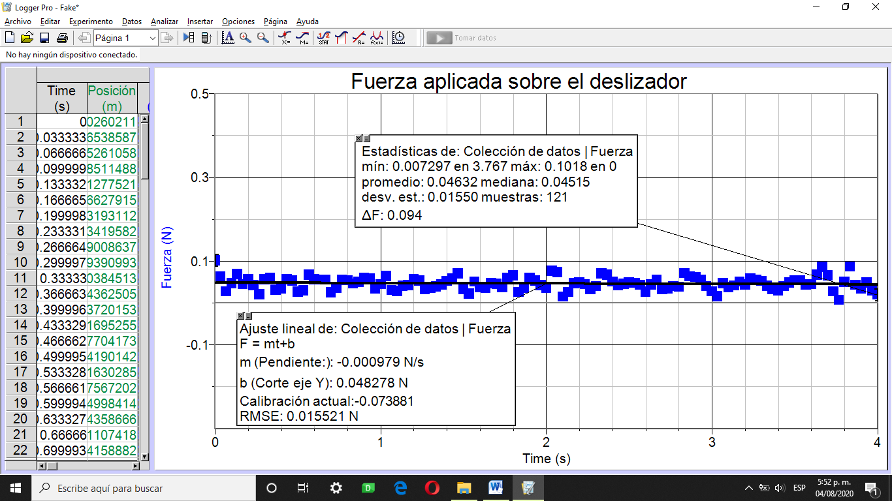

Figura A11. Gráficas y ajustes de la cantidad de movimiento y fuerza aplicada sobre el deslizador utilizando el sensor de movimiento Vernier.

**Utilizando el sensor de movimiento con Arduino**

En la Figura A12 se muestran las gráficas y ajustes de la cantidad de movimiento y la fuerza aplicada sobre el deslizador utilizando el sensor de movimiento con Arduino.

La ecuación que describe la cantidad de movimiento es:

$$P=\left(0.043 N\right) t-0.065 \frac{kg m}{s}$$

Aplicando la segunda ley de Newton $\vec{F}=\frac{d\vec{P}}{dt}$ se encuentra que la fuerza que es aplicada sobre el deslizador es igual a:

$$F_{t}=0.043 N$$

Mientas que la gráfica muestra un fuerza aproximadamente igual a

$$F_{t}=0.044 N$$

Estos dos valores difieren por $0.001$ N

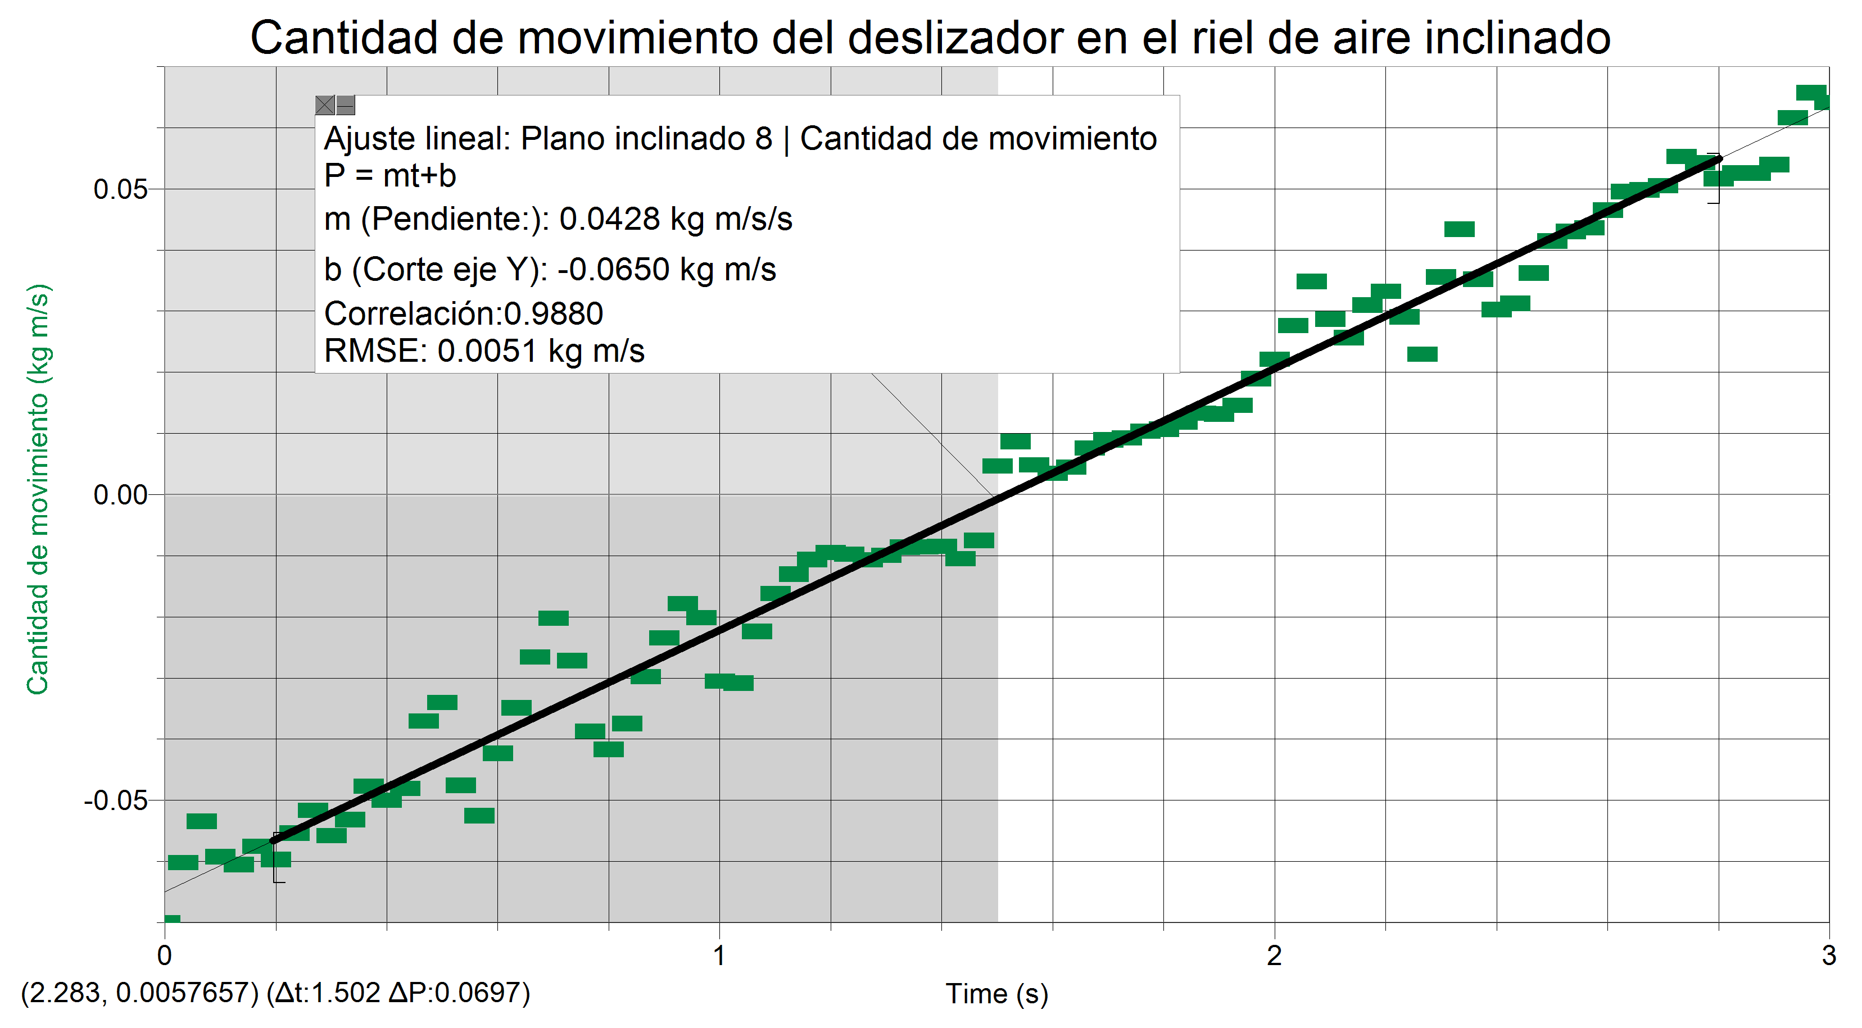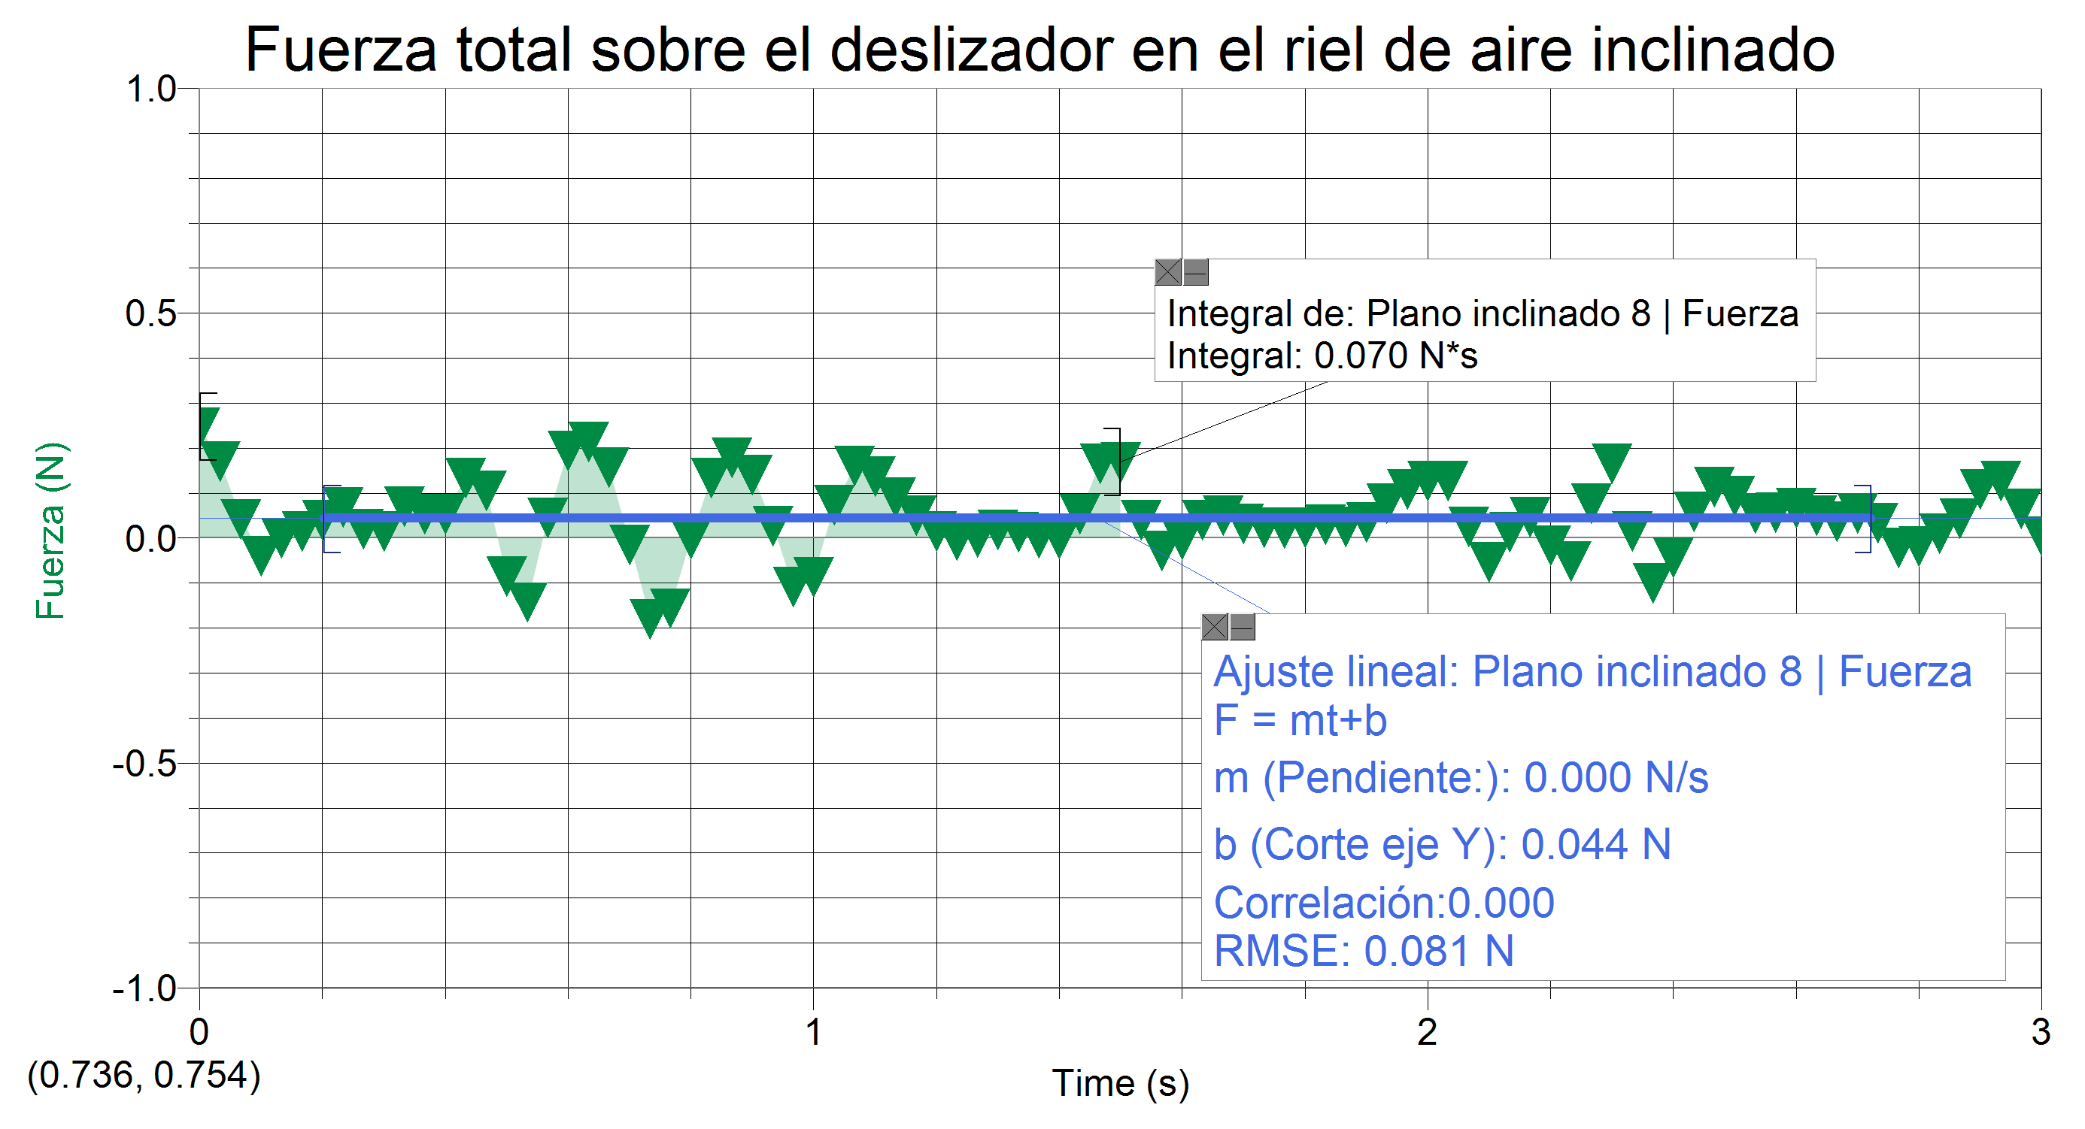

Figura A12. Gráficas y ajustes de la cantidad de movimiento y fuerza aplicada sobre el deslizador utilizando el sensor de movimiento con Arduino.

1. **Calculo del trabajo**

**Utilizando el sensor de movimiento Vernier**

En la Figura A13 se muestra una gráfica de fuerza contra distancia del deslizador durante su ascenso utilizando el sensor de movimiento Vernier.

Haciendo uso de la herramienta integral () el trabajo requerido para frenar al deslizador durante su ascenso puede ser calculado mediante la relación:



$$∆W=\int_{{\vec{r}}_{i}}^{{\vec{r}}_{f}}{\vec{F}}∙d\vec{r}= -0.0248 J$$

Este resultado difiere con el encontrado utilizando la gráfica de energía cinética en 0.0007 J

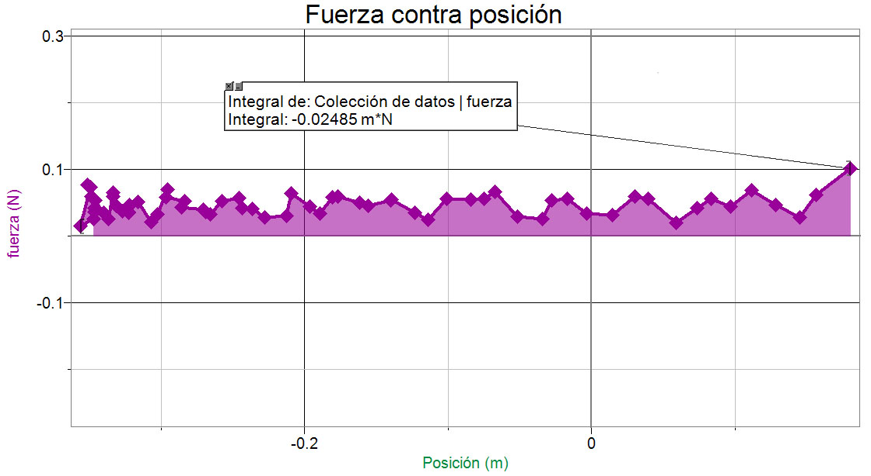

Figura A13. Gráfica de la fuerza aplicada sobre el deslizador contra la posición utilizando el sensor de distancia Vernier.

**Utilizando el sensor de movimiento con Arduino**

En la Figura A14 se muestra una gráfica de fuerza contra posición del deslizador durante su ascenso utilizando el sensor de movimiento con Arduino.

Haciendo uso de la herramienta integral () el trabajo requerido para frenar al deslizador durante su ascenso puede ser calculado mediante la relación:



$$w=\int_{{\vec{r}}_{i}}^{{\vec{r}}_{f}}{\vec{F}}∙d\vec{r}= -0.012 J$$

Este resultado difiere con el encontrado utilizando la gráfica de energía cinética en 0.003 J

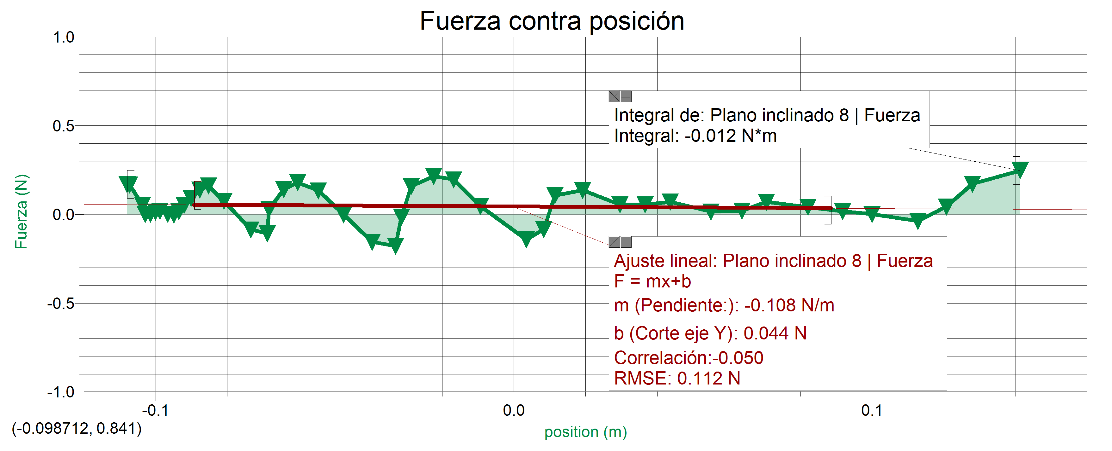

Figura A13. Gráfica de la fuerza aplicada sobre el deslizador contra la posición utilizando el sensor de distancia con Arduino.